**Institutionelles Schutzkonzept  
DPSG Stamm XXX**

Stand (Datum): _______________________

Version: _______________________

Ort: _______________________

Hinweis zur Benutzung dieses Dokuments

Bevor ihr euch in eurem Stamm oder Bezirk mit der Erstellung eines ISKs auseinandersetzt, bitten wir euch diese Hinweise zu diesem Dokument aufmerksam durchzulesen. Der Prozess der Erstellung eines eigenen ISKs kann euch monatelang begleiten und auch nach der Veröffentlichung und der fachlichen Prüfung des ISKs folgen immer wieder notwendige Nachbearbeitungen und Prüfungen, ob ihr in eurem Stamm und Bezirk alle Präventions- und Interventionsmaßnahmen, wie es im ISK vereinbart ist, durchführt. Das kann anstrengend, aber dennoch ein gewinnbringender Prozess für euren Stamm oder Bezirk und die Prävention gegen (sexualisierte) Gewalt sein.

Es ist für einen Verband möglich, ein eigenes institutionelles Schutzkonzept zur Prävention gegen sexualisierte Gewalt zu erstellen. Ebenso gibt es die Möglichkeit sich ganz oder teilweise dem Schutzkonzept der zuständigen Kirchengemeinde / Seelsorgeeinheit (bzw. ab 2026 Großpfarrei) anzuschließen. In beiden Fällen tragen die Stammes- oder Bezirksvorstände Verantwortung dafür, dass Präventionsmaßnahmen lückenlos und datenschutzkonform umgesetzt werden. Darüber hinaus übernehmen Sie im Falle des eigenen Schutzkonzeptes die Organisation und Dokumentation der personenbezogenen Präventionsmaßnahmen und tragen die Verantwortung, wenn es im Stamm/Bezirk zu einem sexualisierten Übergriff kommt. In diesem Fall muss eine anschließende Aufarbeitung, Überprüfung des ISKs und notwendige Konsequenzen innerhalb des Stammes oder Bezirks selbstorganisiert erfolgen. Dieser Prozess kann ebenfalls anstrengend aber ebenso gewinnbringend sein, da sich die betroffenen Personen meistens besser kennen. Hierbei ist zu empfehlen auf Ansprechpersonen der kirchlichen Jugendarbeit, der DPSG oder anderer Institutionen zurück zu greifen, um den Prozess nicht vollkommen alleine durchzuführen.

Im Falle eines gemeinsamen Schutzkonzeptes mit der Seelsorgeeinheit, wird diese vermutlich die Fallführung übernehmen, wenn es im Stamm oder Bezirk zu einem sexualisierten Übergriff kommt. Das bedeutet die zuständigen Ansprechpersonen der Seelsorgeeinheit sind verantwortlich Gespräche zu koordinieren und die betroffenen Ehrenamtlichen zu begleiten. Die Stammes- oder Bezirksvorstände sind jedoch trotzdem in den ganzen nachfolgenden Prozessen der Aufarbeitung und Überprüfung des ISKs maßgeblich mit eingebunden und tragen gleichfalls Verantwortung, damit der Verdachtsfall nachhaltig aufgearbeitet werden kann. Eine enge Zusammenarbeit mit den im ISK der Seelsorgeeinheit benannten Ansprechpersonen ist daher zwingend notwendig.

Wichtig ist es, dass die Verantwortlichen des DPSG-Stammes/Bezirks sich bei einem gemeinsamen ISK mit der Seelsorgeeinheit, an der Entwicklung und Überarbeitung des Schutzkonzeptes der Seelsorgeeinheit beteiligen und konkrete Absprachen zur Umsetzung der Präventionsmaßnahmen und des Handelns im Falle eines sexualisierten Übergriffes treffen. Die Checkliste[1] hilft dabei, Vereinbarungen zu treffen und zu dokumentieren.

An dieser Stelle kann keine eindeutige Empfehlung für oder gegen den Anschluss an das ISK der Seelsorgeeinheit bzw. das Schreiben eines eigenen ISKs ausgesprochen werden. Dies hängt von mehreren Faktoren ab, welche sich in eurem Stamm oder Bezirk jeweils individuell gestalten.   
Der wichtige Unterschied ist, dass ihr bei der Erstellung eines eigenes ISKs jetzt und in der Zukunft mehr Selbstorganisation investieren müsst. Dadurch gewinnt ihr aber auch mehr Freiheiten in der Gestaltung eurer Prozesse zur Dokumentation und Aufarbeitung und erhaltet ein auf euch abgestimmtes und zugeschnittenes, eigenes ISK.

Das Schutzkonzept hat das Ziel die Kinder, Jugendlichen und jungen Erwachsenen sowie schutz- oder hilfebedürftigen Erwachsenen in eurem Stamm oder Bezirk vor übergriffigem Verhalten und jeglicher Form von Gewalt zu schützen. Dennoch muss euch bewusst sein, dass wir trotz einer guten Präventionsarbeit Vorfälle von (sexualisierter) Gewalt nicht vollständig verhindern können. Uns (der ISK-AG, dem Diözesanvorstand und der zuständigen Bildungsreferentin) ist es wichtig, dass ihr wisst, ihr seid in der Auseinandersetzung mit Präventionsthemen nicht alleine.

Daher bitten wir euch, euch vor der Entscheidung ein eigenes ISK zu formulieren an die ISK-AG oder die zuständige Bildungsreferentin im Diözesanbüro per Mail [praevention@dpsg-freiburg.de](mailto:praevention@dpsg-freiburg.de) oder Telefon (0761 5144178) zu melden. So können wir euch hinsichtlich eurer individuellen Situation beraten und schon erste Fragen klären.

*Im gesamten Dokument findet ihr jeweils kursiv geschriebene Textabschnitte. Diese kursiv gedruckten Elemente dienen als zusätzliche Informationen, Ergänzungen und weitere Abschnitte, die mit euren individuellen Formulierungen in das ISK übernommen werden können. Sie sind explizit als Hilfestellungen, Fragen und Checklisten geschrieben, um euch bei der Arbeit mit dem ISK zusätzliche Impulse zu liefern. Checklisten sind so geschrieben, dass diese lediglich angekreuzt werden müssen, um so eine standardisierte, aber passgenaue Antwort zu ermöglichen.  
Abschnitte, die in Rot geschrieben sind, solltet ihr auf jeden Fall genauer betrachten und die Antworten und Informationen aus eurem Stamm in euer ISK einarbeiten.*

Um bereits vorhandene Ressourcen zu nutzen, haben wir uns am Stammes-ISK des DPSG Diözesanverband (DV) Limburg orientiert und zum Teil allgemeingültige Textbausteine kopiert, bzw. leicht abgeändert. Wir bedanken uns an dieser Stelle herzlich beim DPSG DV Limburg, dass wir ihre Vorlage nutzen durften.

Inhalt

Hinweis zur Benutzung dieses Dokuments 2

Abkürzungsverzeichnis 6

Vorabüberlegungen 7

Vorwort 9

Risiko- und Potenzialanalyse 10

1. Einleitung 11

2. Begriffsbestimmungen 13

3. Ausbildung und Auswahl der Ehrenamtlichen 16

3.1 Präventionsschulungen 17

3.2 Erweitertes Führungszeugnis 19

3.3 Weitere Präventionsarbeit 21

4. Leitbild und Erklärung zum grenzachtenden Umgang 22

5. Dokumentation bei ehrenamtlich Tätigen 25

6. Beratungs- und Beschwerdewege 26

7. Handlungsleitfaden 28

7.1 Handlungsleitfaden bei Grenzverletzungen: 28

7.2 Handlungsleitfaden bei Vermutungen und Vorfällen von sexualisierter Gewalt und in Zweifelsfällen 29

7.3 Dokumentation 30

8. Ansprechpersonen 31

9. Nachhaltige Aufarbeitung 36

10. Projektabschluss und Qualitätsmanagement 37

Anhang: I

Anhang I. Beispielfragebogen Risiko- und Potenzialanalyse I

Anhang II. Bausteine der Präventionsschulungen XIV

Anhang III. Ablaufschema erweitertes Führungszeugnis (eFz) XVI

Anhang IV: Tabelle personenbezogene Präventionsmaßnahmen: XVII

Anhang V: Erklärung zum grenzachtenden Umgang und Verhaltenskodex für Ehrenamtlich Tätige Personen XVIII

Anhang VI. Dokumentationsbogen XXX

Methoden A

Methode Risiko- und Potenzialanalyse in der Wölflings- und Jungpfadfinderstufe A

Methode Risiko- und Potenzialanalyse in der Wölflings- und Jungpfadfinderstufe B

Methode Risiko- Potenzialanalyse in der Pfadi- und Roverstufe C

Methode Risiko- Potenzialanalyse auf einem Stammestag D

Methode Risiko- Potenzialanalyse in der Leitungsrunde E

Methode Verhaltenskodex in der Wölflings- und Jungpfadfinderstufe F

Wer darf was? – Das darf nicht jeder! G

Methode Verhaltenskodex in der Pfadi- und Roverstufe H

Methode Beratungs- und Beschwerdewege in der Wölflings- oder Jungpfadfinderstufe I

Methode Beratungs- und Beschwerdewege in der Pfadi- oder Roverstufe K

Methode Beratungs- und Beschwerdewege auf einem Stammestag M

Methode Beratungs- und Beschwerdewege in der Leitungsrunde N

Abkürzungsverzeichnis

AROpräv = Ordnung zur Ausführung der von der Deutschen Bischofskonferenz erlassenen Rahmenordnung – Prävention gegen sexualisierte Gewalt an Minderjährigen und schutz- oder hilfebedürftigen Erwachsenen

DPSG = Deutsche Pfadfinder*innenschaft Sankt Georg

DV Freiburg = Diözesanverband Freiburg

eFz = erweitertes Führungszeugnis

ESA = Erzbischöfliches Seelsorgeamt (Sitz des DPSG Diözesanbüros)

EzgU = Erklärung zum grenzachtenden Umgang

IntervO = Ordnung für den Umgang mit sexualisierter Gewalt gegenüber Minderjährigen und schutz- oder hilfebedürftigen Erwachsenen innerhalb der DPSG

ISK = Institutionelles Schutzkonzept

Nami = Namentliche Mitgliederverwaltung

RO Präv = Rahmenordnung – Prävention gegen sexualisierte Gewalt an Minderjährigen und schutz- und hilfebedürftigen Erwachsenen der Erzdiözese Freiburg

Vorabüberlegungen

Bevor ihr euch mit eurer Leiterrunde und dem gesamten Stamm auf den Weg macht, solltet ihr euch fragen:

**Kennen wir Begriffe und Definitionen (Grenzverletzung, Übergriff, Sexualisierte Gewalt…)?**

Wenn nein, dann hilft euch ein Blick in das Heft „Informationen zur Unterschrift der Erklärung zum grenzachtenden Umgang“. Unter folgendem Link findet ihr erste Informationen: <https://www.ebfr.de/media/download/integration/1557789/praevention_infoheft_240605.pdf>

Hier sind alle Begriffe und Themen nochmal übersichtlich zusammengefasst. Bevor ihr mit dem Institutionellen Schutzkonzept beginnt, ist es wichtig, dass alle Leiter*innen diese Begriffe, insbesondere die Grundlagen, Bedeutung und Dimension von Grenzverletzungen kennen und verstehen.

**Kennen wir Zahlen und Fakten und sind uns bewusst, warum uns das Thema etwas angeht?**

Sexualisierte Gewalt ist ein massiver Eingriff in die Intimsphäre einer anderen Person gegen ihren Willen. Sie verletzt nicht nur körperlich, sondern auch die Psyche, die Sinne, Wahrnehmungen und die Persönlichkeit von Betroffenen. Sie wird oft als Mittel zur Demütigung und Machtdemonstration angewandt. Je nach Quelle werden unterschiedliche Zahlen genannt, dennoch ist davon auszugehen, dass etwa ein bis zwei Schüler*innen in jeder Schulklasse von sexualisierter Gewalt in der Familie und andernorts betroffen waren/sind. Sexualisierte Gewalt findet überwiegend im familiären und sozialen Nahraum statt. Dies macht deutlich, dass sexualisierte Gewalt uns alle angeht!

**Befürchten wir Widerstände in der Leiterrunde?**

Der Schutz von Kindern und Jugendlichen liegt der Deutschen Pfadfinder*innenschaft Sankt Georg [2](im Folgenden DPSG) nicht erst seit Inkrafttreten des Bundeskinderschutz-Gesetzes und der Rahmenordnung der Deutschen Bischofskonferenz am Herzen. Prävention und Kinderschutz sind seit langem Themen in der verbandlichen Ordnung und in der Ausbildung von Leiter*innen.

Zu akzeptieren, dass es auch bei uns, in unserem Diözesanverband und auch in unserem Stamm sexualisierte Gewalt gibt und gab, führt automatisch zu der Frage: „Was müssen wir tun, damit so etwas bei uns nicht passiert?“ Genau diese Frage zieht sich durch den gesamten Prozess in der Erstellung eines Institutionellen Schutzkonzeptes. Deswegen finden wir diesen Prozess auch so wertvoll. Wir freuen uns, wenn alle Pfadfinder*innen diesen Prozess mitgestalten.

Wenn ihr an dieser Stelle Unsicherheit verspürt, ist es sicher gut, wenn ihr euch als Leiter*innenrunde zunächst in den Grundlagen schulen lasst, bevor ihr die Bausteine des Schutzkonzeptes bearbeitet. Ihr könnt dazu eine*n unserer Multiplikator*innen aus unserem 2d-Teamendenpool oder bei der*m zuständigen Bildungsreferent*in im Diözesanbüro anfragen. Viele der Methoden liegen diesem Leitfaden bei, damit ihr sie selber durchführen könnt. Fragen zur Erstellung des ISKs und zur Arbeitshilfe dürft ihr der gesamten ISK-AG stellen.

**Was passiert, wenn wir unser ISK fertig formuliert haben?**

Wenn ihr euer ISK fertig formuliert habt, dann schickt dies bitte zunächst an den*die zuständige*n Bildungsreferent*in im Diözesanbüro. Dies könnt ihr per Mail an [praevention@dpsg-freiburg.de](mailto:praevention@dpsg-freiburg.de) tun.

Zunächst wird der*die zuständige*n Bildungsreferent*in mit Unterstützung der ISK-AG die Erstprüfung übernehmen. Das bedeutet es wird geprüft, ob alle erforderlichen Kapitel im ISK enthalten sind. Sollte hier etwas fehlen, wird sich die jeweilige Person mit euch in Verbindung setzen. Falls euer ISK formell vollständig ist, wird es per Mail an die zuständige Stelle zur fachlichen Prüfung weitergeleitet. Für die fachliche Prüfung ist die Koordinationsstelle Prävention gegen sexualisierte Gewalt und damit die Präventionsbeauftragte in der Erzdiözese Freiburg zuständig. Nach der fachlichen Prüfung werdet ihr über notwendige Änderungen informiert. Sobald die Bestätigung der fachlichen Prüfung durch die Koordinationsstelle Prävention vorliegt, könnt ihr euer ISK bei euch auf die Homepage setzen bzw. ausdrucken oder per E-Mail an eure Mitglieder versenden. Nach spätestens fünf Jahren muss das ISK erneut überarbeitet werden.

Vorwort

*Liebe Mitglieder des DPSG Stamms XXX,*

*Wir haben uns dazu entschlossen für unseren Stamm ein eigenes Institutionelles Schutzkonzept (kurz: ISK) zu formulieren. Dieses Schutzkonzept basiert auf den Regelungen der Deutschen Bischofskonferenz und der Erzdiözese Freiburg („Rahmenordnung Prävention gegen sexualisierte Gewalt an Minderjährigen und schutz- oder hilfebedürftigen Erwachsenen der Deutschen Bischofskonferenz (RO-Präv) und der dazu erlassenen Ausführungsordnung– (AROPräv)“) und der „Ordnung für den Umgang mit sexualisierter Gewalt gegenüber Minderjährigen und schutz- oder hilfebedürftigen Erwachsenen innerhalb der DPSG“ (IntervO) der DPSG.*

*Durch die RO-Präv, die AROPräv und die IntervO wird das Ziel verfolgt jeglicher Form von Missbrauch in der kirchlichen Jugendarbeit und der Jugendverbandsarbeit präventiv entgegen zu wirken und im Interventionsfall Handlungssicherheit für die Betroffenen und die Verantwortlichen zu gewinnen. Uns ist bewusst, dass wir mit der Präventionsarbeit nicht verhindern können, dass Grenzverletzungen und (sexualisierte) Übergriffe geschehen. Dennoch ist unser Ziel, vorhandene Lücken für potentielle Täter*innen zu schließen und ihnen keinen Platz in der DPSG zu gewähren.*

*Das ISK dient dazu alle Präventionsmaßnahmen sowie Interventionsmaßnahmen in unserem Stamm und nicht zuletzt das Vorgehen in der Aufarbeitung von (sexualisierter) Gewalt zu beschreiben. Dabei soll das ISK Handlungssicherheit geben.*

*An der Erstellung des ISKs für unseren Stamm haben verschiedene Personen mitgewirkt. Im Folgenden wird der Entstehungsprozess geschildert:*

Folgende Punkte sollten von euch noch individuell in eurem Vorwort ergänzt werden:

1. Wie seid ihr bei der Entstehung des ISK vorgegangen?
2. Wie, wann und mit wem wurde die Risiko- und Potenzialanalyse durchgeführt?
3. Wer war an der Entstehung des ISKs beteiligt?

Risiko- und Potenzialanalyse

*Zu Beginn eines geeigneten Schutzkonzepts für den Stamm, steht eine Analyse der Risiken und potenziellen Bedingungen, in denen eine Gefährdung des Wohlergehens von Personen stehen kann und die sexualisierte Gewalt begünstigen können. Zum einen sollte diese Analyse bereits zu einem gemeinsamen Gespräch anregen. Zum anderen sollte sie am Ende möglichst hilfreiche Informationen liefern, welche Bedingungen, (personelle) Strukturen, örtliche Begebenheiten, Alltagsabläufe und Rituale vorhanden sind und wie diese potenziell zu sexualisierter Gewalt gegen Kinder und Jugendliche führen können.*

*Diese können zum Beispiel in einer körperlichen Nähe oder fehlender Distanz liegen, aber auch in baulichen Begebenheiten, sowie in der Ausbildung von Gruppenleiter*innen. Dazu sollten möglichst viele Situationen bedacht werden in denen verschiede Menschen miteinander in Kontakt treten (z.B. Zeltfreizeiten, Gruppenstunden, Thementage, Leiter*innenschulungen, …).*

*Die Analyse sollte in einem partizipativen Prozess mit möglichst vielen Akteur*innen durchgeführt werden. Hierbei sollten nicht nur die Leiter*innen berücksichtigt werden, sondern auch Kinder und Jugendliche als weitere Beteiligte in diesem Prozess. Ebenfalls können Eltern, die noch einmal einen externen Blick auf weitere potenzielle Risikostellen liefern können, miteinbezogen werden.*

*Für jede dieser Parteien hängt ein Beispielfragebogen am Ende dieser Arbeitshilfe (siehe Anhang I). Der Fragebogen ist nicht dazu gedacht, dass alle Fragen akribisch durchgesprochen werden müssen, sondern soll euch die Möglichkeit geben, in einen offenen Diskurs zu gehen und weitere Fragen daraus zu entwickeln. Nutzt diese Fragen als erste Möglichkeit miteinander ins Gespräch zu kommen und Informationen zu sammeln.*

*Wichtig ist, dass für die eigenen Überlegungen und zur Erstellung des Schutzkonzeptes die Ergebnisse aus der Analyse gesichert werden. Dies sollte aber möglichst unter Wahrung der Anonymität geschehen. Ein formelles Protokoll ist für das institutionelle Schutzkonzept nicht nötigt. Es kann aber hilfreich sein, bestimmte Aspekte zu sichern, damit die bei einer Überarbeitung erneut herangezogen werden können. Folgende Anmerkungen können zusätzlich zur Ergebnissicherung beantwortet werden. Sie sind aber ebenfalls kein formeller Bestandteil des Schutzkonzepts, belegen aber die Herangehensweise und den Prozess des ISKs.*

1. Folgende Gruppen/Personen haben an der Risiko- und Potenzialanalyse mitgewirkt.
2. Welche Erkenntnisse haben wir durch die Risiko- und Potenzialanalyse erhalten?
3. Folgende bestehende Risiken haben wir in unserem Stamm identifiziert (dringender Handlungsbedarf).
4. Folgende mögliche Risiken (potenzielle, derzeit aber noch kein dringender Handlungsbedarf) haben wir in unserem Stamm identifiziert.
5. So war die Stimmung während der Risiko- und Potenzialanalyse.
6. Folgende Ansprechpartner*innen haben wir in unserem Stamm für die Weiterführung des Schutzkonzepts identifiziert.
7. Die Risiko- und Potenzialanalyse wurde durchgeführt am:

1. Einleitung

Unser Stamm ______________ wurde am ____________ gegründet. Zusammen mit anderen Stämmen bilden wir den Bezirk ___________________. Der Stamm sowie der Bezirk sind dabei Orte, an denen Pfadfinder*innen verschiedener Altersstufen zusammen Veranstaltungen besuchen. Dem Grundgedanken von Lord Robert Baden-Powell folgend, werden hier Kinder und Jugendliche auf ihrem Lebensweg zum Erwachsenen ganzheitlich und pädagogisch unterstützt. Durch Aufgreifen von verschiedenen Themen, die die Kinder und Jugendlichen auf ihrem Weg zum Erwachsensein beschäftigen, kann auch eine Unterstützung in verschiedenen Lebenslagen erfolgen.

Der DPSG DV Freiburg ist einer von insgesamt 25 Diözesanverbänden der Deutschen Pfadfinder*innenschaft St. Georg. Basierend auf den Grundlagen der Pfadfinder*innenbewegung nach den Ideen von Lord Robert Baden-Powell gehört die DPSG dem Ring deutscher Pfadfinder*innenverbände an. Dieser ist die deutsche Vertretung in der World Organization of the Scout Movement (WOSM). Bei den Mitgliedern handelt es sich sowohl um Kinder, Jugendliche, junge Erwachsene als auch um Erwachsene.

Durch verschiedene Aus- und Weiterbildungen wird hierbei ein hohes Maß an erzieherischen Mittel an Gruppenleiter*innen und Leitungskräfte weitergeben. Sie erhalten einen methodischen Baukasten, mit dessen Hilfe sie allen voran ihrer Rolle als Leiter*innen gerecht werden sollen und so auch als Vorbilder für die Kinder und Jugendliche dienen können.

Hierzu spielen sowohl der Bezirk wie auch die Stammesebene, eine wichtige Rolle. In regelmäßigen Gruppenstunden sowie Lagern und Fahrten kommen verschiedene Pfadfinder*innen aus den unterschiedlichsten Lebenswelten[3] zusammen. Diese Lebenswelten sind nicht immer in Einklang zu bringen. Es notwendig gegenseitige Grenzen zu respektieren. Es sollte stets ein anzustrebendes Ziel sein, Hemmschwellen abzubauen und ein gegenseitiges Verständnis zu schaffen.

Getreu den Zeilen „[…] wache Augen, weites Herz, Freundschaft, die zusammenhält […]“ aus dem allseits bekannten Pfadfinderlied „Flinke Hände“[4] wollen wir mit offenen Ohren und Augen, Wissen und Reflexion eine Kultur der Achtsamkeit etablieren.

Auf Stammesebene entstehen Orte der Gemeinschaft und der Entfaltung. Gegenseitiger, achtsamer und wertschätzender Umgang sind hierbei eine obere Maxime, die es einzuhalten gilt. Um diese Entfaltung der Kinder und Jugendlichen zu ermöglichen und auch einen Ort zu schaffen, an dem ein wertschätzender und zugleich respektierender Umgang miteinander gepflegt werden kann, bedarf es Rahmenbedingungen.

Das vorliegende Institutionelle Schutzkonzept bildet eine solche Rahmenbedingung, die sowohl der Stärkung der Kinder und Jugendlichen als auch die Möglichkeit zur Schaffung von Schutzräumen bietet. Es ist nach den Maßstäben des Erzbistums Freiburg entstanden und fasst alle Maßnahmen zur Prävention und Intervention sexualisierter Gewalt, sowie Machtmissbrauch in unserem Stamm zusammen.

Folgende Punkte sollten von euch noch individuell in eurer Einleitung wiederzufinden sein.

1. Der Stamm hat aktuell so viele Mitglieder
2. Die Gruppenstunden finden an folgenden/m Ort/en statt
3. Der Stamm kooperiert bereits mit folgenden Institutionen
4. Folgende traditionellen Fahrten/Zeltlager/Freizeiten werden von eurem Stamm durchgeführt

Optional könnt ihr gerne noch folgende Fragen beantworten:

1. Was gibt es über euren Stamm im Besonderen zu erzählen?
2. Wann wurde euer Stamm gegründet?
3. Welche besonderen Meilensteine in der Geschichte eures Stammes gibt es sonst zu erzählen?

2. Begriffsbestimmungen

Ehrenamtliche

Wird im Folgenden von Ehrenamtlichen gesprochen, so sind damit die in unserem Stamm regelmäßig tätigen, Ehrenamtlichen gemeint. Die AROPräv spricht von „ehrenamtlich Tätigen“. Dieser Begriff ist hier gleichzusetzen.

Welche Ehrenamtlichen gibt es bei euch im Stamm?

Der Stammesvorstand besteht aus drei gleichberechtigten Mitgliedern. Mitglieder des Stammesvorstandes sind: Die beiden Stammesvorsitzenden sowie ein*e Kurat*in.

In unserem Stamm sind das:

Vorsitzende*r: ________________________________

Vorsitzende*r: ________________________________

Kurat*in: ________________________________

Leiter*innen

Materialwärt*in

Nami-Administrator*innen

Andere, und zwar: __________________________

_______________________________________

_______________________________________

Kinder, Jugendliche und junge Erwachsene

Streng genommen bezieht sich die Prävention sexualisierter Gewalt im Bistum Freiburg auf Minder-jährige sowie schutz- oder hilfebedürftige Erwachsene. Die Roverstufe der DPSG steht Jugendlichen bis einschließlich 20 Jahren offen. Um volljährigen Rover*innen der DPSG von unseren Präventionsmaßnahmen nicht auszuschließen, wird im gesamten Schutzkonzept von Kindern, Jugendlichen und jungen Erwachsenen gesprochen und nicht von Minderjährigen. Zudem können auch Erwachsene Betroffene von sexualisierter Gewalt sein, diese sind daher auch immer ausdrücklich miteingeschlossen.

Helfende

Helfende sind Ehrenamtliche, die nicht regelmäßig, sondern nur punktuell auf Veranstaltungen tätig sind. Gegebenenfalls arbeiten sie im Vorhinein, zur Vorbereitung der Veranstaltung und zeitlich begrenzt in einem Gremium mit.

Welche Helfenden gibt es bei euch im Stamm?

Helfer*innen bei Stammesaktivitäten, z.B. Küchenteam, Mitarbeiter*innen

Fördervereinsmitglieder

Elternvertreter*innen

Kassenprüfer*innen

Kassierer*innen

Andere, und zwar: __________________________

_______________________________________

_______________________________________

Grenzverletzungen

Eine Grenzverletzung ist ein unangemessenes Verhalten. Grenzverletzungen passieren häufig unbeabsichtigt und unwissentlich. Sie sind selten sexuell motiviert. Grenzverletzungen können z.B. entstehen, wenn jemand etwas erzählt, was einer anderen Person unangenehm ist. Es können aber auch unbewusste Berührungen an Stellen sein, die als unangenehm empfunden werden. Sexualisierte Sprache oder Körperkontakt, der von einer oder mehreren Beteiligten als „zu nah“ empfunden wird, kann als Grenzüberschreitung wahrgenommen werden. Wo eine Grenzverletzung beginnt, ist abhängig vom Empfinden jeder und jedes Einzelnen. Was für die eine Person noch völlig in Ordnung ist, kann bei einer anderen schon als persönliche Grenzverletzung aufgefasst werden. Grenzverletzungen sind aber nicht nur aus der Wahrnehmung und Empfindung Betroffener definierbar, sondern auch durch Regeln, kulturelle, religiöse und gesellschaftliche Normen und Werte begründet.

Es geht uns als Pfadfinder*innen um respektvollen und grenzachtenden Umgang, der miteinander gelebt und gepflegt werden soll. Auch, weil grenzachtender Umgang, eine grenzachtende Kultur sowie grenzachtende Strukturen zur Prävention von sexualisierter Gewalt und Prävention von Grenzverletzungen beitragen.

Wird im Folgenden von Grenzverletzungen gesprochen, so sind hierbei diejenigen Handlungen gemeint, die eine persönliche Grenze eines oder einer Einzelnen implizit oder explizit überschreiten.

Machtmissbrauch

Machtmissbrauch bedeutet, dass jemand in vollem Bewusstsein, seine*ihre Position oder Rolle ausnutzt, um sich selbst einen Vorteil zu verschaffen. Ein Machtmissbrauch ist nicht unbedingt sexuell motiviert. Strukturen, in denen einige Menschen mehr Macht haben als andere begünstigen Machtmissbrauch. Dieser kann aber auch aufgrund von gesellschaftlichen Strukturen gegeben sein (Rassismus[5], Sexismus[6], Ableismus[7], Adultismus[8]…). Hierbei spricht man von Diskriminierung. Die Person/Gruppe, die Macht ausübt, hat diese Macht aufgrund von gesellschaftlichen Strukturen, in denen wir alle sozialisiert sind, und diskriminiert eine Person/ Gruppe.

Bei uns Pfadfinder*innen gibt es auch Machtstrukturen: Der Vorstand hat das Entscheidungsrecht, Leiter*innen haben aufgrund ihres Alters Macht über die Gruppenmitglieder. Am Ende ist es wichtig, dass diese Macht nicht ausgenutzt wird. Dafür ist es wichtig, dass es immer eine „Exit-Option“ gibt, das heißt, dass es immer eine Möglichkeit der Kontrolle oder des Ausweges für alle gibt (Entlastung des Vorstandes bei der Stammesversammlung, Beschwerdeoptionen für Gruppenmitglieder, wenn diese sich ungerecht behandelt fühlen…).

Sexuell übergriffiges Verhalten

Sexuelle Übergriffe zeigen sich durch die Sexualisierung der Atmosphäre und der Situationen und sind meistens alters- und rollenunangemessen. Beispielsweise wird dies in der Sprache, in Gesprächen, Chats, durch Körperlichkeit, Filme oder Bilder deutlich. Bei einem sexualisierten Übergriff handeln die Täter*innen bewusst. Auch wiederholte, absichtliche Handlungen zählen zu sexuell übergriffigem Verhalten.

Sexualisierte Gewalt

Sexualisierte Gewalt ist jede sexualisierte Handlung, die an oder vor einer Person entweder gegen deren Willen vorgenommen wird oder der/die Betroffene aufgrund körperlicher, psychischer, kognitiver oder sprachlicher Entwicklung nicht wissentlich zustimmen kann.

Sexualisierte Gewalt ist immer eine überlegte und geplante Handlung. Sie geschieht nie aus Versehen. Sie ist immer Gewalt, auch dann, wenn der/die Täter*in keine körperliche Gewalt ausübt um sein*ihr Ziel zu erreichen. Dazu nutzen Täter*innen ihre Macht-, Vertrauens- und/oder Autoritätsposition aus. Täter*innen nutzen vielfältige Manipulationsstrategien, um Betroffene und deren Umfeld bzgl. ihrer eigentlichen Absicht zu täuschen und zu beeinflussen.

Sexualisierte Gewalt können verletzende Bemerkungen über den Körper sein, sich nackt zeigen müssen, Zungenküsse geben müssen, den/die Täter*in nackt zu sehen und sie/ihn anzufassen, Pornographie anzusehen, pornographische Aufnahmen mitzumachen, sich berühren zu lassen, das Betasten von Scheide, Po, Brüsten, Penis oder reiben oder pressen des Körpers des/der Täter*in an den eigenen Körper zu erleben. Personen werden vergewaltigt, anal, oral oder vaginal mit Fingern, Gegenständen oder dem Penis, werden sexuell ausgebeutet und vieles mehr.

Straftaten gegen die sexuelle Selbstbestimmung sind im Strafgesetzbuch definiert (§§174 ff. StGB). Der Gesetzgeber unterscheidet verschiedene Formen von sexualisierter Gewalt, die nach Alter (der Betroffenen), dem Verhältnis zwischen Täter*in und Betroffene*m und Ausmaß der sexualisierten Gewalt bewertet werden.

Weitere Begriffe

Weitere Begriffe können von euch noch ergänzt werden, sofern ihr für euch wichtige Begriffsbestimmungen vornehmen möchtet.

3. Ausbildung und Auswahl der Ehrenamtlichen

Der Stammesvorstand trägt die Verantwortung dafür, dass auf der Stammesebene ausschließlich

Personen tätig sind, die sowohl über die erforderlichen fachlichen Eignungen als auch über eine

persönliche Eignung verfügen.

Gewählt wird der Stammesvorstand laut Satzung der DPSG von der Stammesversammlung. Bei der

Versammlung erfolgt eine öffentliche Vorstellung sowie eine Personaldebatte, wodurch die

Versammlung eine Entscheidung über die Eignung der Person für das Amt trifft.

Ehrenamtliche werden vom Stammesvorstand berufen, beziehungsweise benannt. Voraussetzungen

sind der Einstieg im Rahmen des Gesamtverbandlichen Ausbildungskonzeptes, sowie die Bereitschaft, diese abzuschließen und sich regelmäßig weiterzubilden. Regelmäßige Reflexionen und Feedbackgespräche innerhalb der Leitungsteams sorgen für ein gutes Arbeitsklima und geben Impulse zur persönlichen und gemeinsamen Weiterentwicklung.

Helfende werden von den Ehrenamtlichen, in Absprache mit dem Stammesvorstand, angesprochen

und ausgewählt. Während und nach der Veranstaltung wird mit den Helfenden reflektiert und sich

gegenseitig Feedback gegeben.

Der Stammes-, Bezirks- und Diözesanvorstand achten gemeinsam darauf, dass das Thema Prävention (sexualisierter) Gewalt präsent bleibt. Auf Diözesanebene gibt es Multiplikator*innen, um

den Stämmen bei allen Fragen rund um die Prävention gegen (sexualisierter) Gewalt mit Rat und

Schulungen zur Verfügung zu stehen[9].

An dieser Stelle wäre es sicher gut, wenn ihr euch im Vorstandsteam und in der Leitungsrunde mit dem Thema Einstieg und Gruppenleiter*innenausbildung beschäftigt. Diese Punkte könnt ihr im ISK festlegen und beschreiben, wie dies im Stamm passiert/ passieren soll:

☐ Finden bei euch Einstiegsgespräche statt? Bekommen neue Leiter*innen ein Infopaket?

☐ Habt ihr ein Tandem- oder Pat*innensystem (Praxisbegleitung)?

☐ Nehmen Gruppenleiter*innen an der Modulausbildung teil?

☐ Gibt es weitere Fortbildungsmöglichkeiten für Gruppenleiter*innen, die in Anspruch genommen

werden?

3.1 Präventionsschulungen

Gemäß dem Ausbildungskonzept der DPSG ist die Prävention sexualisierter Gewalt gegen Kinder und Jugendliche integraler Bestandteil der Ausbildung innerhalb der DPSG. Sie findet sich inhaltlich

hauptsächlich in dem Ausbildungsbaustein 2d (siehe Anhang II) wieder. Weitere Schnittstellenthemen wie Sexualpädagogik oder geschlechtsbewusste Gruppenarbeit finden sich in den übrigen Ausbildungsbausteinen wieder.

Der Stammesvorstand ist dafür zuständig, dass alle Leiter*innen und Helfende, welche bei Veranstaltungen mit Übernachtung dabei sind (siehe §17 Absatz 4 AROPräv) eine Präventionsschulung besucht haben und diese nach spätestens fünf Jahren auffrischen. Die erste Schulung hat spätestens sechs Monate nach dem Beginn der Tätigkeit zu erfolgen (§17 Absatz 4 AROPräv). Präventionsschulungen von anderen Trägern können anerkannt werden, sofern diese den Vorgaben der AROPräv entsprechen (§17 Absatz 5 AROPräv).

An dieser Stelle solltet ihr folgendes klären:

1. Wer muss alles eine Präventionsschulung besuchen/ besucht haben?
2. Was ist mit der Küche, dem Aufbauteam und sonstigen Helfer*innen?[10]

Die Dokumentation der personenbezogenen Präventionsmaßnahmen ist in Kapitel 5 festgelegt. Dort ist auch beschrieben, wer die Sammelakte führt und wie der Datenschutz gewährleistet ist.

Neue Ehrenamtliche werden daher im Einstiegsgespräch vom Stammesvorstand auf die Notwendigkeit einer Teilnahme an einer Präventionsschulung hingewiesen*.* Die Teilnahme befähigt Leiter*innen in ihrer Praxis mit den Kindern und Jugendlichen zu einemachtsamen und sensibilisierten Umgang und gibt Sicherheit für die richtigen Schritte im Interventionsfall.

Der Baustein 2d wird auf Diözesanebene angeboten[11] und durch folgende Präventionsschulungsangebote ergänzt:

* Schulungen während der Modulausbildung
* Schulungen für Leitungsrunden (auf Anfrage)
* Schulungen durch die Jugendpastoralenteams[12]
* Schulungen in anderen Diözesanverbänden
* Schulungen durch das Bistum Freiburg[13]

Die Bausteine 2d und 2e werden im DV Freiburg von Personen aus dem „Teamendenpool 2d“ angeboten. Alle Mitglieder des Teamendenpools müssen, um Präventionsschulungen durchführen zu können zuvor eine Mulitplikator*innenschulung besuchen.

Selbstreflexion: Welche Personen haben noch keine bzw. eine abgelaufene Schulung? Macht euch am besten eine Liste, in die ihr eure Leitenden mit ihrem letzten Schulungsdatum eintragt (siehe Kapitel 5).

3.2 Erweitertes Führungszeugnis

Staatliches wie kirchliches Recht sehen vor, dass bei Trägern der Jugendhilfe beziehungsweise in

kirchlichen Rechtsträgern keine Personen tätig sind, die rechtskräftig wegen einer Straftat nach den §§ 171 ff. StGB verurteilt worden sind. Entsprechend müssen alle Ehrenamtlichen bei Tätigkeitsbeginn dem Stammesvorstand eine Bestätigung über die Einsichtnahme eines erweiterten Führungszeugnisses vorlegen.

Das Führungszeugnis muss spätestens alle fünf Jahre vorgezeigt werden.

Für Ehrenamtliche gibt es die Möglichkeit das erweiterte Führungszeugnis über die DPSG Bundesebene oder die Zentrale Prüfstelle in der Koordinationsstelle Prävention gegen sexualisierte Gewalt / Ordinariat der Erzdiözese Freiburg[14] einsehen zu lassen. Es ist empfehlenswert den Weg über die DPSG-Bundesebene zu gehen. Wie genau das funktioniert, findet ihr in Anhang III.

In unserem Stamm werden folgende Punkte erfüllt:

* Wir haben als Stamm eine eigene Vereinbarung mit dem zuständigen Jugendamt geschlossen

Wann: _______________________________________

Die Vereinbarung mit dem Jugendamt ist im Anhang zu finden.[15]

Die Einsichtnahme erfolgt bei uns im Stamm

* durch das Bundesamt der DPSG
* durch die Zentrale Prüfstelle im Ordinariat
* durch das zuständige Jugendamt
* durch Andere: _______________________________________

Der Stammesvorstand ist dafür zuständig, dass alle Leiter*innen ein erweitertes Führungszeugnis ohne einschlägige Eintragung vorgelegt haben und dies spätestens alle fünf Jahre neu vorlegen. Dies gilt auch für alle Helfenden, die laut unseren Bestimmungen auf Grundlage der AROPräv ein erweitertes Führungszeugnis einsehen lassen müssen.

An dieser Stelle solltet ihr folgendes klären:

1. Wer muss alles ein erweitertes Führungszeugnis einsehen lassen und die Bescheinigung abgeben?
2. Was ist mit der Küche, dem Aufbauteam und sonstigen Helfer*innen?[16]

Eine Empfehlung von uns: Füllt die Tabelle der personenbezogenen Präventionsmaßnahmen aus. Diese findet ihr im Anhang IV.

Wenn eine helfende Person kein erweitertes Führungszeugnis vorlegen muss, so ist die Anlage 1 der AROPräv auszufüllen und damit zu begründen, warum die Person kein erweitertes Führungszeugnis vorlegen muss[17].

In Ausnahmefällen, also bei kurzfristigem Übernehmen von Tätigkeiten, muss ein Informationsgespräch erfolgen. Dies ist dann der Fall, wenn das erweiterte Führungszeugnis nicht rechtzeitig vorgelegt werden kann. Bei diesem Gespräch muss die Erklärung zum grenzachtenden Umgang unterschrieben werden. Darüber hinaus muss der*die Ehrenamtliche über folgende Inhalte informiert werden:

* die Inhalte des Verhaltenskodex
* Verbindlichkeit der Verhaltensregelungen und mögliche Sanktionen
* Über die wichtigsten Inhalte des bestehenden Schutzkonzeptes
* Die Melde- und Beschwerdewege sowie Kontaktmöglichkeiten zu internen und externen Ansprechpersonen

Bei uns im Stamm wird die Einsichtnahme des erweiterten Führungszeugnisses spätestens alle fünf Jahre eingefordert.

Hierfür können die Bescheinigungen aus der Nami eingesehen werden. Das erweiterte Führungszeugnis darf nicht vom Stammesvorstand selbst eingesehen werden. Die Dokumentation der Einsichtnahme des eFzs muss in der Sammelakte abgelegt werden.

Bei uns im Stamm ist ___________________________ (konkrete Person benennen) dafür zuständig.

Selbstreflexion: Welche Personen haben noch keine bzw. eine abgelaufene Bestätigung vorgelegt? Ergänzt eure Liste der Personen mit Präventionsschulungen um diesen Punkt.

3.3 Weitere Präventionsarbeit

*In diesem Abschnitt sollte die weitere Präventionsarbeit beschrieben werden. Dabei können euch folgende Fragen helfen, die Präventionsarbeit in eurem Stamm zu beschreiben:*

1. Bespricht ihr zu Beginn der Veranstaltungen/ eures Sommerlagers die gemeinsamen Regeln? Wenn ja, dürfen die Kinder und Jugendlichen diese auch mitbestimmen bzw. ergänzen?
2. Arbeitet ihr mit euren Gruppenkindern und Jugendlichen mit den Wimmelbildern[18] auf Ferienfreizeiten oder in der Gruppenstunde?
3. Oder veranstaltet ihr thematische Gruppenstunden[19] / Veranstaltungen zu den Rechtepässen[20] von Kindern?
4. Gibt es bei euch einen Kummerkasten oder eine andere Möglichkeit auch anonym Feedback zu geben?
5. Reflektiert ihr regelmäßig auch mit den Teilnehmenden eure Veranstaltungen?

*Weitere Materialien und Informationen findet ihr unter:* [*Materialien zur Prävention vor sexualisierter Gewalt Materialien (kja-freiburg.de)*](https://schutz.kja-freiburg.de/themen/schutz-gegen-sexualisierte-gewalt/materialien/)

4. Leitbild und Erklärung zum grenzachtenden Umgang

Alle Mitglieder der DPSG bekennen sich mit ihrem Pfadfinder*innenversprechen zu den Idealen der Pfadfinder*innenbewegung. Hierzu gehören die Prinzipien der Weltpfadfinder*innenbewegung, die christliche Lebensorientierung, das Pfadfinder*innengesetz und die Handlungsfelder der DPSG. Aus dem Pfadfinder*innengesetz geht das **Leitbild der DPSG gegen sexualisierte Gewalt** hervor.

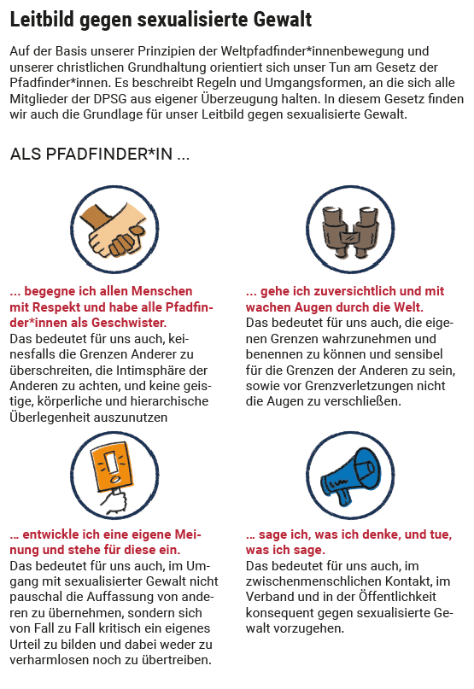

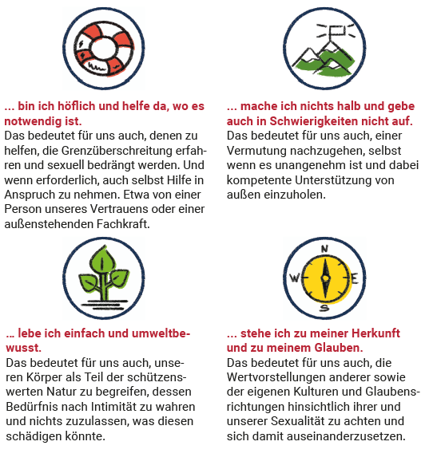

Darüber hinaus gilt für alle Personen, die in der DPSG innerhalb des Diözesanverbandes Freiburg tätig sind, die **Erklärung zum grenzachtenden Umgang** (EzgU) der kirchlichen Kinder- und Jugendarbeit (Anhang V). Mit der Erklärung zum grenzachtenden Umgang unterschreibt man den Verhaltenskodex. Dieser beinhaltet einen Allgemeinen Teil, welcher für alle ehrenamtlich tätigen Personen in der Erzdiözese Freiburg gültig ist und wird durch einen spezifischen Teil der kirchlichen Kinder- und Jugendarbeit ergänzt. Der Allgemeine Teil gliedert sich in 10 Bereiche, gibt konkrete Orientierung und bietet den Rahmen zur Reflexion des eigenen und gemeinsamen Handelns. Der Stammesvorstand führt zu Beginn der Tätigkeit der ehrenamtlichen Person ein Informationsgespräch. In diesem Gespräch wird auch der Verhaltenskodex besprochen und die die Erklärung zum grenzachtenden Umgang unterschrieben. Eine Kopie der Erklärung zum grenzachtenden Umgang wird vom Stammesvorstand in der Sammelakte abgelegt. Das Original verbleibt bei der unterzeichnenden Person.

Der Stammesvorstand ist dafür zuständig, dass Alle Ehrenamtlichen im Stamm die Erklärung zum grenzachtenden Umgang unterschrieben haben. Im Interventionsfall liegt es in der Verantwortung des Stammesvorstandes, eine Liste vorweisen zu können, dass Alle Ehrenamtlichen im Stamm die Erklärung zum grenzachtenden Umgang unterschrieben haben.

Bei uns im Stamm ist ___________________________ (konkrete Person benennen) dafür zuständig.

Selbstreflexion: Welche Personen haben noch keine Erklärung zum grenzachtenden Umgang unterschrieben und vorgelegt? Ergänzt eure Liste der Personen mit Präventionsschulungen und Führungszeugnissen um diesen Punkt.

Ihr könnt zusätzlich weitere Verhaltensregeln für euren Stamm definieren, diese müssen den Verhaltensregeln der Erklärung zum grenzachtenden Umgang entsprechen. Bestehende Verhaltensregeln dürfen nicht gestrichen werden.

5. Dokumentation bei ehrenamtlich Tätigen

Dieser Abschnitt beschreibt, wo die Nachweise der personenbezogenen Präventionsmaßnahmen dokumentiert werden.

§6 Absatz 2 AROPräv sieht vor, dass die Dokumentation der personenbezogenen Präventionsmaßnahmen für ehrenamtlich tätige Personen je Rechtsträger oder je Einrichtung in einer Sammelakte zu führen ist. So lange noch keine digitale Ablage dieser Dokumente möglich ist, empfehlen wir zusätzlich eine Excel-Tabelle – insbesondere zur Verwaltung der Wiedervorlage. Hier sind die aktuellen Datenschutzbestimmungen zu berücksichtigen.

Tragt Sorge dafür, dass die Sammelakte eingerichtet wird und den datenschutzrechtlichen Anforderungen entspricht. Die Sammelakte für ehrenamtlich tätige Personen muss entsprechend den Vorschriften für Personalakten vor unbefugtem Zugriff geschützt sein (z.B. geschlossener Schrank, eingeschränkte Zugriffsrechte). Sie ist in alphabetischer Reihenfolge zu gliedern.

Folgende Dokumente sind in der Sammelakte für ehrenamtlich tätige Personen zu führen:

* Die unterschriebene Erklärung zum grenzachtenden Umgang (EzgU) mit Verhaltenskodex nach §13 AROPräv
* ENTWEDER die ausgefüllte und unterschriebene Anlage 1 zur AROPräv (Vorlage eines erweiterten Führungszeugnisses ist für die Tätigkeit nicht notwendig)
* ODER die Bescheinigung der Einsichtnahme in das erweiterte Führungszeugnis (sofern die Person durch ihre Tätigkeit im Stamm ein eFz vorlegen muss)
* Teilnahmebescheinigung an einer Präventionsschulung (2d-Schulung)

Bei uns im Stamm ist ___________________________ (konkrete Person benennen) dafür zuständig.

Folgendes ist zu klären:

1. Haben wir schon eine Sammelakte? Wenn nein, muss unbedingt eine Sammelakte angelegt und geregelt werden wer diese pflegt und wo diese liegt.
2. Sind die Nachweise der Präventionsmaßnahmen alphabetisch sortiert und übersichtlich abgelegt?
3. Wo liegt diese Sammelakte? Wie ist sie gesichert/ aufbewahrt? Wer ist verantwortlich für die Sammelakte?
4. Wie organisiert ihr die Wiedervorlage?
5. Mit Hilfe einer Excel-Tabelle könnt ihr euch einen Überblick verschaffen, wer welche personenbezogenen Präventionsmaßnahmen noch einreichen oder wieder (nach spätestens fünf Jahren) nachreichen muss.

Eine Vorlage für die Excel-Liste könnt ihr auf Anfrage auch vom Diözesanbüro bekommen.

6. Beratungs- und Beschwerdewege

Die pfadfinderische Pädagogik setzt sich zum Ziel, Kinder und Jugendliche in ihrer ganzheitlichen Entwicklung zu unterstützen. Die DPSG unterscheidet vier Altersstufen: Die Wölflingsstufe (6- bis 10- Jährige), die Jungpfadfinderstufe (9- bis 13-Jährige), die Pfadfinderstufe (12- bis 16-Jährige) und die Roverstufe (15- bis 20-Jährige). *In unserem Stamm gibt es eine Vorgruppe für unter 6-Jährige, die sogenannten „Biber“.*

Durch die Aufteilung und das Durchleben der vier Altersstufen wird sichergestellt, dass ein geschützter Raum hergestellt werden kann, in dem altersgerechte Partizipationsformen geübt werden können. Partizipation ist eine wesentliche Voraussetzung in Bezug auf Präventionsmaßnahmen. Wenn Kinder und Jugendliche ernst genommen werden, ihnen zugehört wird und ihre Meinung berücksichtigt wird, werden sie dazu ermutigt, ihre Anliegen zu äußern. In diesem Zusammenhang muss auch ein adäquates Beratungs- und Beschwerdesystem vorhanden sein. Auf unseren Veranstaltungen sind deshalb folgende Aspekte integraler Bestandteil:

* Zu Beginn der Veranstaltung wird sichergestellt, dass alle Teilnehmenden das Veranstaltungsteam sowie wichtige Ansprechpartner*innen und die Lager- und Organisationsleitung der Veranstaltung kennen.
* Entsprechend der Stufenpädagogik werden im inhaltlichen Programm altersgerechte Partizipationsformen berücksichtigt und methodisch aufbereitet.
* Es wird gemeinsam mit allen Teilnehmenden reflektiert. Dabei wird auf eine gute Mischung an Methoden geachtet, die sowohl persönliche als auch anonyme Rückmeldungen zulassen.
* Leitungsrunden dienen zum Informationsaustausch und stellen für die Leitungsteams der Teilnehmenden eine Möglichkeit dar, Rückmeldung zu geben und bei Bedarf auch Kritik auszuüben.
* Es werden aktiv Feedback und Rückmeldungen von Helfenden eingeholt und gemeinsam mit ihnen reflektiert.
* Alle Rückmeldungen und Reflexionsergebnisse werden schriftlich festgehalten und fließen in die Planung der nächsten Veranstaltung mit ein.
* Die Häufigkeit von Reflexionen, Besprechungen und Leiter*innenrunden orientieren sich an der Zielgruppe, Art und Dauer der Veranstaltung.

Eine Risiko- und Potenzialanalyse für Veranstaltungen findet ihr auf der DPSG Homepage unter dem Reiter Awarenessteam.[21]

Weitere Punkte können bei Bedarf ergänzt werden.

Welche Beschwerdewege gibt es bei euch?

* Die Kontaktdaten von Leiter*innen, Stammesvorstand und externen Beratungsstellen sind für Mitglieder sowie deren Eltern über folgende Kanäle (z.B. Plakat im Gruppenraum, Hinweis auf Homepage, Aushang im Stammesheim etc.) kommuniziert:
* Kinder, Jugendliche und junge Erwachsene haben folgende Möglichkeiten, sich zu beschweren (z.B. Beschwerdebox im Stammesheim, Lagerrat, Meuten-/Trupprat, Stammesversammlung, Bezirksvorstand etc.):
* Folgende Person(en) ist (sind) bei uns besonders für das Thema sensibilisiert und fungiert (fungieren) als Ansprechperson:
* Folgende weitere Möglichkeiten haben wir bei uns etabliert (Aushang mit den Beratungsstellen, Plakate im Gruppenraum, ...):

7. Handlungsleitfaden

Natürlich ist es unser Anliegen, durch Prävention Situationen (sexualisierter) Gewalt gar nicht erst entstehen zu lassen. Dennoch können wir nicht jede Situation verhindern. Deswegen ist es notwendig, sich auch dem Thema Intervention als Teil der Prävention zu widmen.

Die Grundlage unseres Handelns bildet der Handlungsleitfaden (siehe folgende Seite). Dieser befindet sich auch in der Erklärung zum grenzachtenden Umgang (EzgU) auf der letzten Seite (siehe Anhang V).

7.1 Handlungsleitfaden bei Grenzverletzungen:

1. Grenzverletzungen werden, sobald sie wahrgenommen werden, gestoppt und benannt.
2. Mit allen Beteiligten und einer klaren Haltung zum Schutz der betroffenen Person, wird eine Klärung mit Bezugnahme auf den Verhaltenskodex und das Leitbild der DPSG angeleitet.
3. Anschließend wird ein der Situation angemessenes Gespräch mit der Person geführt, die grenzverletzend gehandelt hat. Dabei sollen Verhaltensänderungen beziehungsweise   
   Verhaltensalternativen erarbeitet werden.
4. Je nach Situation und Bedarf wird die Grenzverletzung im jeweiligen Team und mit dem Stammesvorstand thematisiert und gemeinsam reflektiert.
5. Je nach Situation wird mit der beteiligten Gruppe mittels altersspezifischer Methoden (siehe Anhang Gruppenstundenideen) gearbeitet.
6. Je nach Situation werden Überlegungen zur Beteiligung der Eltern angestellt.

7.2 Handlungsleitfaden bei Vermutungen und Vorfällen von sexualisierter Gewalt und in Zweifelsfällen

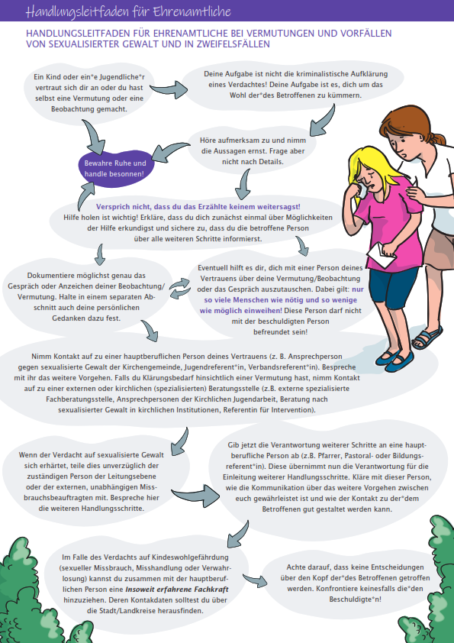

7.3 Dokumentation

Im Handlungsleitfaden haben wir darauf hingewiesen, dass es sehr wichtig ist, den gesamten Prozess zu dokumentieren. Warum dies so wichtig ist, hat verschiedene Gründe. Zum einen hilft es euch natürlich, euch später noch an Einzelheiten erinnern zu können. Zudem kann es in einem möglichen späteren Strafverfahren hilfreich sein. Und nicht zuletzt könnt ihr mithilfe einer lückenlosen Dokumentation auch später noch erläutern, wie ihr zu der Entscheidung, die ihr getroffen habt, gelangt seid. Zu eurem eigenen Schutz und dem aller Beteiligten solltet ihr also Wert auf eine detaillierte und vollständige Dokumentation legen. Bei der Dokumentation solltet ihr zwei Ebenen beachten: die Sach- und die Reflexionsebene. Zur Sachebene gehören Datum und Uhrzeit, Namen der Beteiligten und die möglichst genaue Situationsbeschreibung. Die Reflexionsebene schließt Einschätzung und Bewertung der Situation ein. Außerdem solltet ihr auf jeden Fall die Ergebnisse eines jeden Schritts dokumentieren. Im Anhang VI findet ihr einen exemplarischen Dokumentationsbogen für das Erstgespräch. Das bedeutet nicht, dass nur das Erstgespräch dokumentiert werden soll. Jedes Gespräch, jede Entscheidung solltet ihr schriftlich festhalten. Je nach weiterem Vorgehen kann es sein, dass ihr den Dokumentationsbogen auf eure Bedürfnisse hin anpassen müsst. Beachtet bei der Dokumentation unbedingt den Daten- und Persönlichkeitsschutz. So ist die Dokumentation in digitaler Form mit einem Passwort zu schützen. Wenn Dokumentationen in einem Ordner in ausgedruckter Form aufbewahrt werden, muss dieser in einem abschließbaren Schrank verstaut werden.

8. Ansprechpersonen

Bei Fragen, Unsicherheiten oder dem sogenannten komischen Gefühl im Bauch, ist es jederzeit möglich und gewünscht, Beratung in Anspruch zu nehmen – auch anonym. Hierfür kann auf verbandsinterne Ansprechpersonen zugegangen werden oder eine anerkannte externe Fachstelle, wie z.B. die externen unabhängigen Ansprechpersonen der Anwaltskanzlei Musella, oder Vereine wie Wildwasser e.V. (…) aufgesucht werden:

Entsprechend der Ziffer 10 des Allgemeinen Verhaltenskodex (siehe Anhang V) sind alle Ehrenamtlichen verpflichtet, bei Verdacht oder Kenntnis von sexualisierter Gewalt den Sachverhalt weiterzuleiten und den entsprechenden Stellen zu melden. Ehrenamtliche können sich, um ihrer Meldepflicht nachzukommen an verschiedene Ansprechpersonen wenden. Eine Übersicht der Ansprechpersonen und Beratungsstellen folgt in diesem Kapitel. Dabei sollen keine Entscheidungen über den Kopf der betroffenen Person getroffen werden (siehe Handlungsleitfaden).

Nach einer Erstberatung werden die Anrufer*innen entsprechenden Fachstellen weitergeleitet. Auch diese sind im folgenden Kapitel aufgeführt.

**Meldewege:**

Hierzu gibt es folgende Möglichkeiten:

* Meldung bei einem Diözesanvorstand des DPSG DV Freiburgs
* Meldung beim DPSG Bundesvorstand
* Meldung bei den Ansprechpersonen der kirchlichen Jugendarbeit
* Meldung bei der Ansprechperson eurer Seelsorgeeinheit
* Meldung bei dem Referat für Intervention in der Erzdiözese Freiburg
* Meldung bei den externen, unabhängigen Ansprechpersonen
* Nutzung des anonymen Meldesystems

Grundsätzlich kann man jede Meldung bei den Ansprechpersonen zunächst anonymisieren, um eine Erstberatung zu erhalten.

Um einen andauernden Missbrauch beenden zu können, kann eine Meldung auch anonym abgegeben werden. Dann müssen die beschuldigten Personen allerdings nach Möglichkeit namentlich benannt werden, damit die entsprechenden Stellen (wie z.B. das Referat für Intervention) handlungsfähig sind.

**Ansprechpersonen des DPSG DV Freiburg**

**Diözesanvorstand**

[Verteiler.vorstand@dpsg-freiburg.de](mailto:Verteiler.vorstand@dpsg-freiburg.de)

Diese E-Mail erhalten alle amtierenden Personen im Vorstand sowie der*die Vorstandsreferent*in.

**DPSG Präventionsadresse**

[praevention@dpsg-freiburg.de](mailto:praevention@dpsg-freiburg.de)

Über diese Mailadresse erreicht ihr den*die zuständige Person für Prävention aus dem Vorstandsteam, sowie die*den zuständige*n hauptberufliche*n Bildungsreferent*in

**DPSG Büro**

Ihr findet die hauptberuflichen Ansprechpersonen des **DPSG Büros** auf der Homepage der DPSG Freiburg unter Kontakt:

[www.dpsg-freiburg.de/kontakt/dioezesanbuero](https://dpsg-freiburg.de/kontakt/dioezesanbuero/)

Telefon: 0761 5144177

Fragt nach der*dem Bildungsreferent*in mit der Zuständigkeit für Prävention

**Ansprechpersonen der Seelsorgeeinheiten und kirchlichen Jugendarbeit**

**Ansprechperson in unserer Seelsorgeeinheit**

*(Später Großpfarrei)*Zuständige Person für Prävention in unserer Seelsorgeeinheit:

E-Mail:

Telefon:

Website:

*Erkundigt euch wer vor Ort für eure Gruppierung zuständig oder ansprechbar ist. Das kann der leitende Pfarrer sein, aber auch Gemeindereferent*innen / Pastoralreferent*innen.*

**Ansprechpersonen der kirchlichen Jugendarbeit**Geschulte Fachkräfte für Prävention gegen sexualisierter Gewalt   
E-Mail: [kontakt.schutz@kja-freiburg.de](mailto:kontakt.schutz@kja-freiburg.de)

[www.kja-freiburg.de/themen/schutz-gegen-sexualisierte-gewalt/hilfe-beratung/](http://www.kja-freiburg.de/themen/schutz-gegen-sexualisierte-gewalt/hilfe-beratung/)

**Folgende Personen können Interventionsschritte im Erzbistum Freiburg einleiten**

(siehe Kapitel 7, bei Vermutungen und Vorfällen von sexualisierter Gewalt)

**Referentin für Intervention der Erzdiözese Freiburg**

Die Referentin für Intervention fungiert als mögliche Erstansprechpartnerin und Anlaufstelle im Bereich sexualisierter Gewalt. Sie nimmt Hinweise und Meldungen entgegen, unterstützt bei Fällen von sexualisierter Gewalt und vernetzt Unterstützungs-/ Hilfsangebote.

[www.ebfr.de/erzdioezese-freiburg/erzbischoefliches-ordinariat/buero-des-generalvikars/intervention/](http://www.ebfr.de/erzdioezese-freiburg/erzbischoefliches-ordinariat/buero-des-generalvikars/intervention/)

**Externe, unabhängige Ansprechpersonen**

Die unabhängige Anwaltskanzlei Dr. Musella & Collegen nimmt Hinweise und Meldungen entgegen und unterstützt Betroffene bei Fällen von sexualisierter Gewalt.

[www.ebfr.de/hilfe-beratung/hilfe-und-unterstuetzung-bei-sexualisierter-gewalt/externe-unabhaengige-ansprechpersonen/](http://www.ebfr.de/hilfe-beratung/hilfe-und-unterstuetzung-bei-sexualisierter-gewalt/externe-unabhaengige-ansprechpersonen/)

**Koordinationsstelle Prävention gegen sexualisierte Gewalt im Erzbistum Freiburg**

**Koordinationsstelle für Prävention**Präventionsfachkräfte mit Zuständigkeit für einzelne Regionen der Erzdiözese Freiburg  
  
[www.ebfr.de/erzdioezese-freiburg/erzbischoefliches-ordinariat/hauptabteilung-6-grundsatzfragen-und-strategie/praevention/koordinationsstelle-praevention-gegen-sexualisierte-gewalt/#a-pos-12158531](http://www.ebfr.de/erzdioezese-freiburg/erzbischoefliches-ordinariat/hauptabteilung-6-grundsatzfragen-und-strategie/praevention/koordinationsstelle-praevention-gegen-sexualisierte-gewalt/#a-pos-12158531)

**Hier Zuständige Person aus der Region Eintragen [Name]**

Präventionsfachkraft für das Dekanat **XXX**

Telefon:

E-Mail:

**Externe Fachstellen**

**Bundesweites Hilfetelefon**  
Telefonnummer: **0800-22 55 530** (kostenfrei & anonym)

Tragt hier die für euch relevanten externen Fachberatungsstellen ein. Eine Liste mit Beratungsstellen findet ihr hier: https://kja-freiburg.de/themen/schutz-gegen-sexualisierte-gewalt/hilfe-beratung/

Weitere Beratungsstellen finden sich über die Suche im Hilfeportal sexueller Missbrauch ([www.hilfeportal-missbrauch.de](http://www.hilfeportal-missbrauch.de)) sowie bei der Deutschen Gesellschaft für Prävention und Intervention bei Kindesmisshandlung und -vernachlässigung e.V. ([www.dgfpi.de](http://www.dgfpi.de)).

9. Nachhaltige Aufarbeitung

Bei Übergriffen und Straftaten ist es nicht nur wichtig, gemäß dem Interventionsleitfaden zu handeln, sondern auch den Fall nachhaltig im Stamm aufzuarbeiten. Die Aufarbeitung kann dann starten, wenn die Interventionsmaßnahmen abgeschlossen sind.

1. **Wir holen uns Unterstützung**

Hierfür wird das gesamte System in den Blick genommen und mit den Ansprechpersonen und Präventionsfachkräften der Erzdiözese kooperiert. Wo es notwendig ist, wird professionelle Hilfe (z.B. Fachberatungsstelle) in Anspruch genommen.

1. **Unser engeres Umfeld braucht Unterstützung**

Nicht nur der*die Betroffene erfährt Unterstützung seitens der Stammesleitung, auch das Umfeld wird dabei mit in den Blick genommen. Je nach Situation werden pädagogisch-psychologische und/oder juristische Beratung vermittelt sowie Supervision und Fortbildungen angeboten.

1. **Auch das äußere Umfeld (Eltern, Mitglieder des Stammes etc.) muss miteinbezogen werden**

Die Mitglieder unseres Stammes, die Erziehungsberechtigten der Gruppenkinder und das soziale Umfeld werden über die Sachverhalte nach Möglichkeit informiert. Hierbei müssen der Persönlichkeitsschutz und der Datenschutz von Betroffenen und beschuldigten Personen stets berücksichtigt werden. Hier kann es vor allem in der Verstärkung von Präventionsmaßnahmen und der thematischen Aufarbeitung hilfreich sein, das äußere Umfeld darüber zu informieren.

Wir wissen, dass Intervention kein leichtes Thema ist und würden uns für euch wünschen, dass ihr nie in die Situation kommt, intervenieren zu müssen. Die Realität sieht leider anders aus, denn sexualisierte Gewalt und Kindeswohlgefährdung finden überall statt: Bei uns in der DPSG, in den Schulen, bei den Kindern und Jugendlichen zuhause oder bei anderen Freizeitaktivitäten. Wir begleiten in der DPSG Kinder, Jugendliche und junge Erwachsene intensiv und über einen langen Zeitraum. Dabei ist es recht wahrscheinlich, dass sich die Kinder und Jugendliche an euch als ihre Vertrauenspersonen wenden.

Intervention ist psychologisch herausfordernd und bedarf einer guten Kommunikation. Wichtig ist, dass ihr als Leitungsrunde wisst, wo ihr euch Hilfe holen könnt und dass ihr nicht alleine seid. Lasst euch zu diesem Thema schulen, wenn ihr euch unsicher seid.

10. Projektabschluss und Qualitätsmanagement

Zunächst: Wenn ihr es bis hierher geschafft habt, dann habt ihr richtig viel geleistet! Ihr habt euch mit wichtigen Aspekten der Präventionsarbeit beschäftigt und tragt aktiv dazu bei, dass euer Stamm ein sicherer Ort für alle wird.

Das war sicher kein leichter Weg! Ihr habt vielleicht Pausen und Schleifen eingelegt, habt euch gestritten und schwergetan und gemerkt, dass Partizipation viel Zeit braucht, aber auch wahnsinnig viel Energie freisetzen kann. Dieses letzte Kapitel hilft euch, das Projekt „Institutionelles Schutzkonzept“ für euch gut abzuschließen.

Im Sinne des Qualitätsmanagements werden die Präventionsmaßnahmen des Stammes regelmäßig geprüft und gegebenenfalls optimiert.

Qualitätsmanagement scheint erstmal ein abstrakter Begriff zu sein, tatsächlich passt er aber ganz gut zu dem, was uns besonders wichtig ist: Das Schutzkonzept soll kein Konzept für die Schublade sein, sondern euch als Stamm immer wieder begleiten und in eurer Präventionsarbeit bestärken. Dazu braucht es verbindliche Vereinbarungen, wann ihr euch das Konzept wieder anschaut und evaluiert.

Wann und wie evaluiert ihr euer Konzept? Bitte möglichst konkretes Datum (spätestens alle fünf Jahre nach Inkrafttreten) eintragen:

Das Schutzkonzept sollte der Öffentlichkeit zur Verfügung gestellt werden. Wie könnt ihr das bei euch umsetzen?

Es ist über die Homepage einsehbar und steht zum Download bereit.

Einzelne Aspekte daraus werden separat auf der Homepage dargestellt.

Ausgabe (Mailanhang oder Print) an alle Eltern

Weiteres Vorgehen bei euch im Stamm:

Ansprechpersonen sowie Hinweise zu internen und externen Beratungs- und Beschwerdewegen sind folgendermaßen kommuniziert:

**Verpflichtung und Unterschriften**

Mit dieser Erklärung verpflichtet sich [Name des Stammes] auf die Einhaltung der Inhalte dieses Institutionellen Schutzkonzeptes und zur Umsetzung der darin genannten Maßnahmen zur Prävention gegen sexualisierte Gewalt gemäß der Rahmenordnung Prävention gegen sexualisierte Gewalt an Minderjährigen und schutz- oder hilfe-bedürftigen Erwachsenen der Deutschen Bischofskonferenz (RO-Präv) und der dazu erlassenen Ausführungsordnung (AR-OPräv) sowie der Interventionsordnung der DPSG (InterVO).



Das Institutionelle Schutzkonzept des [Stammes XXX] ist durch die Prüfung genehmigt.



Anhang:

Anhang I. Beispielfragebogen Risiko- und Potenzialanalyse

ISK-Entwicklung Schritt 1:

Risiko- und potenzialanalyse:

Eine Risiko- und Potenzialanalyse stellt die Grundlage für das spätere Schutzkonzept dar. Ziel dieser Analyse ist, herauszufinden, wo bei euch Risikofaktoren und Gefährdungspotenziale liegen. Gleichzeitig zeigt sie aber auch auf, welche Schutzfaktoren, -maßnahmen und Ressourcen es bei euch bereits gibt. Die Risiko- und Potenzialanalyse soll aufzeigen, an welchen Stellen ihr noch arbeiten müsst und was schon ganz gut ist, wie ihr es handhabt.

Bei der Risiko- und Potenzialanalyse ist es sinnvoll möglichst viele Mitglieder aus eurem Stamm (oder eurem Bezirk) miteinzubeziehen. Konkret bedeutet das, dass neben eurer Leitendenrunde auch die verschiedenen Stufen (Wölflinge, Jupfis, Pfadis und Rover*innen) beteiligt werden müssen. Denn die Perspektiven der Kinder, Jugendlichen und (jungen) Erwachsenen können nochmal andere Erfahrungen und Einschätzungen einbringen als die eurer Leitendenrunde. Je nachdem kann es auch hilfreich sein, die Eltern an der Risiko- und Potenzialanalyse teilhaben zu lassen. Zumindest ist es sinnvoll, diese über die Durchführung der Analyse für die Präventionsarbeit in eurem Stamm in Kenntnis zu setzen. Für diese drei Gruppen – Leiter*innen, Gruppenmitglieder und Eltern – wurden Fragestellungen vorgefertigt (siehe unten). Diese dürft ihr gerne zur Durchführung der Analyse nutzen.

Format und Durchführung der Risiko- und Potenzialanalyse

Die Durchführung der Analyse steht in eurer Verantwortung. Dabei dürft ihr selbst über das Format entscheiden und wenn ihr die Fragen ändern möchtet, auch diese für euch abändern. Wichtig ist, dass ihr allen Beteiligten, also den Kindern, Jugendlichen, (jungen) Erwachsenen, anderen Leitenden und auch den Eltern gut erklärt, warum ihr diese Analyse durchführen möchtet und was ein „institutionelles Schutzkonzept“ ist, bzw. wozu dieses dient.

Bitte vermittelt euren Kindern und Jugendlichen aus den verschiedenen Stufen, dass sie bei der Beantwortung der Fragen nichts falsch machen können. Je ehrlicher sie die Fragen beantworten, desto mehr helfen sie mit. Es geht bei der Risiko- und Potenzialanalyse nicht um Einzelpersonen, sondern um die Strukturen in eurem Stamm und darum, ob diese verbessert werden müssten. Ziel des gesamten Prozesses ist es letztendlich die Kinder, Jugendlichen, (jungen) Erwachsenen und nicht zu Letzt euch zu schützen.

Für die Risiko- und Potenzialanalyse der Leitenden ist es hilfreich, diese gemeinsam in eurer Leitungsrunde durchzuführen. Für den Fall, dass eure Leitungsrunde sehr groß ist, könnt ihr die Analyse auch in mehreren Kleingruppen durchführen lassen. Schaut darauf, dass alle Leitenden bei der Analyse mitwirken können und auch Einzelmeinungen wahr- und ernstgenommen werden. Nehmt euch für die Durchführung der Risiko- und Potenzialanalyse genügend Zeit.

Das gilt auch für die Durchführung der Risiko- und Potenzialanalyse mit euren Gruppenmitgliedern. Hier ist es wichtig eine vertraute Atmosphäre zu schaffen und den Kindern und Jugendlichen gut zu erklären, was ein Schutzkonzept und was die Risiko- und Potenzialanalyse ist. Ihr könnt den Teil der Fragen für eure Gruppenmitglieder auch in den Gruppenstunden stattfinden lassen. Bitte sorgt dafür, dass die Kinder und Jugendlichen an der Analyse anonym teilnehmen können. Wir schlagen vor, die Risiko- und Potenzialanalyse als Fragebogen auszuhändigen, den die Kinder und Jugendlichen beantworten können. Bitte geht den Fragebogen zuvor mit den Kindern und Jugendlichen einmal durch, um sicher stellen zu können, dass sie die Fragen richtig verstanden haben.

Falls ihr auch die Eltern in die Analyse miteinbeziehen wollt, könnt ihr die Fragebögen für die Eltern den Kindern und Jugendlichen mit nach Hause geben. Alternativ könnt ihr hierfür aber auch einen Elternabend nutzen. Dabei ist darauf zu achten, dass ihr die Eltern nicht verunsichert, sondern über den Sinn und Zweck der Risiko- und Potenzialanalyse und des Schutzkonzeptes informiert.

Hierzu könnt ihr gerne auch den erklärenden Text für die Eltern (siehe unten) nutzen. Fall ihr Biber im Stamm habt, könnt ihr den Eltern vorschlagen, sie sollen die Fragen mit ihren Kindern zusammen beantworten, da diese ja zum Teil auch noch gar nicht schreiben können.

Risiko- und Potenzialanalyse Leitungsrunde

Allgemeine Fragen

1. Inwiefern bestehen bei euch Macht- oder Abhängigkeitsverhältnisse? Zwischen wem?

*Beispielsweise zwischen Leiter*innen und Gruppenkindern; Gruppenkindern untereinander*

2. Wie geht ihr mit diesen Macht- und Abhängigkeitsverhältnissen um? Gibt es hierzu Regelungen oder Absprachen? Falls ja: welche?

3. Inwiefern bestehen besondere Vertrauensverhältnisse? Zwischen wem?

*Beispielsweise zwischen Leiter*innen, die privat befreundet sind; zwischen Leiter*innen und Gruppenkindern in Einzelsituationen (Vier-Augen-Gesprächen)*

4. Wie geht ihr mit diesen Vertrauensverhältnissen um? Gibt es hierzu Regelungen oder Absprachen? Falls ja: welche?

5. Wer trifft bei euch im Stamm die Entscheidungen? Wie werden diese Entscheidungen getroffen?

*Gibt es Entscheidungen, die grundsätzlich durch den Stammesvorstand getroffen werden? Welche Entscheidungen werden gemeinsam in der Leitungsrunde getroffen? Welche gemeinsam mit den Kindern und / oder Jugendlichen? Gibt es Entscheidungen, die ausschließlich durch die Stammesversammlung getroffen werden? Werden Entscheidungen nach gemeinsamer Diskussion, mehrheitlich, im Konsens, … getroffen?*

6. Ist allen klar, wer während der Gruppenstunden für die Kinder und Jugendlichen verantwortlich ist? Wer ist das?

*Damit sind sowohl die Leiter*innen, Kinder und Jugendlichen als auch die Eltern gemeint.*

7. Ist allen klar, wer während Lagern und Fahrten für die Kinder und Jugendlichen verantwortlich ist und wer Entscheidungen treffen darf? Wer ist das?

*Wenn beispielsweise Mitarbeitende oder Personen für die Küche mitfahren, dürfen diese den Kindern und Jugendlichen Ansagen machen? Welche Entscheidungen dürfen die Leiter*innen treffen, die nicht die eigenen Leiter*innen sind? Fühlen sich alle für die Kinder und Jugendlichen verantwortlich?*

8. Wie werden die Kinder und Jugendlichen vor den Lagern oder Fahrten darüber informiert?

Fragen zum Umgang mit den Kindern und Jugendlichen / Umgang mit Regeln

1. Gibt es Regeln zum Umgang mit den Kindern und Jugendlichen?

2. Welche sind das?

3. Wie legt ihr diese fest?

4. Wie stellt ihr sicher, dass alle von diesen Regeln Kenntnis haben?

5. Gibt es Regeln, die ihr beispielsweise extra für Lager erarbeitet?

6. Welche sind das?

7. Wie legt ihr diese fest?

8. Gibt es Regeln, die ihr gemeinsam mit den Kindern oder Jugendlichen erarbeitet?

9. Falls ja, welche sind das?

10. Wie stellt ihr sicher, dass alle Kinder und Jugendlichen die Regeln, die für sie gelten, kennen?

11. Wissen die Kinder und Jugendlichen, was passiert, wenn vorhandene Regeln nicht eingehalten werden? Woher?

12. Wie wird bei Fahrten und Lagern die Privatsphäre der Kinder und Jugendlichen geschützt? Welche Regelungen und Absprachen habt ihr hierzu?

*Beispielsweise geschlechtergetrennte Unterbringung, keine Gruppenduschen, bestimmte Regelungen bei Gruppenduschen, etc.*

Fragen zu Sprache und Wortwahl

1. Achtet ihr auf eine wertschätzende und respektvolle Sprache unter den Leiter*innen?

2. Wie stellt ihr diese sicher?

*Beispielsweise durch regelmäßiges, gegenseitiges Feedback oder Reflexionen.*

3. Achtet ihr auf eine wertschätzende und respektvolle Sprache gegenüber den Kindern und Jugendlichen?

4. Gibt es die Möglichkeit, den anderen Leiter*innen eine Rückmeldung zu geben, wenn jemand das Gefühl hat, dass Sprache, Ton oder Wortwahl nicht angemessen sind? Welche Möglichkeiten gibt es?

5. Achtet ihr darauf, dass die Kinder und Jugendlichen miteinander wertschätzend und respektvoll sprechen? Was tut ihr, wenn ihr das Gefühl habt, dass jemand verbal Grenzen überschreitet?

Fragen zu Ansprechpersonen und Feedbackkultur

1. Gibt es feste Ansprechpersonen für die Leiter*innen? Wer ist das?

2. Wie werden die Leiter*innen darüber informiert?

3. Gibt es feste Ansprechpersonen für die Kinder und Jugendlichen? Wer ist das?

4. Wie werden die Kinder und Jugendlichen darüber informiert?

5. Gibt es regelmäßige Reflexionen in der Leitungsrunde? Was wird reflektiert?

6. Gibt es regelmäßige Reflexionen mit den Kindern und Jugendlichen? Was wird reflektiert?

7. Gibt es die Möglichkeit für Feedback? Für wen und in welcher Form?

8. Welche weiteren Möglichkeiten für Rückmeldungen gibt es?

9. Wisst ihr, wer im Fall eines Verdachts / wer bei einem Vorfall zuständig wäre? An wen würdet ihr euch wenden?

Weitere Fragen

1. Besteht guter, regelmäßiger Kontakt zu den Eltern der Kinder und Jugendlichen?

2. Fühlt ihr euch sicher im Umgang mit den Kindern und Jugendlichen? Wo würdet ihr euch Unterstützung wünschen?

Allgemeine „Verwaltungsfragen“

1. Ist die Teilnahme an einer Präventionsschulung verpflichtend?

2. Wenn ja: für wen und in welchem Umfang?

3. Wer achtet darauf, dass alle Personen, die an einer Präventionsschulung teilnehmen müssen, auch wirklich an einer teilnehmen?

4. Wie wird die Teilnahme dokumentiert und wo wird diese Dokumentation gespeichert?

5. Wie wird dieses Wissen beispielsweise bei einem Vorstandswechsel übergeben?

6. Ist die Einsichtnahme von erweiterten Führungszeugnissen verpflichtend?

7. Falls ja: für wen?

8. Wer achtet darauf, dass alle Personen, die ein erweitertes Führungszeugnis einsehen lassen müssen, eins einsehen lassen?

9. Wie wird die Einsichtnahme dokumentiert und wie wird diese Dokumentation gespeichert?

10. Wie wird dieses Wissen beispielsweise bei einem Vorstandswechsel übergeben?

11. Wer hat im Blick, wenn die Teilnahme an einer Präventionsschulung oder die Einsichtnahme in das erweiterte Führungszeugnis erneut notwendig wird?

Risiko- und Potenzialanalyse Wös und Jupfis

1. Wie gefällt es dir hier?

 gut

 geht so

 schlecht

2. Warum?

3. Fühlst du dich in deiner Gruppe wohl?

 ja

 geht so

 nein

4. Warum?

5. Sind deine Leiter*innen nett zu dir?

 ja

 geht so

 nein

6. Warum?

7. Gibt es etwas, das dich stört oder etwas, das dir nicht so gut gefällt? Was ist das?

8. Warst du schon einmal mit im Lager oder auf einem Wochenende?

O Ja

O Nein

9. Hat dir das Spaß gemacht?

 ja

 geht so

 nein

10. Warum?

11. Würdest du noch einmal mitfahren?

 ja

 nein

12. Warum?

13. Gab es etwas, das dir nicht so gut gefallen hat? Was war das?

Risiko- und Potenzialanalyse Pfadis und Rover*innen

1. Macht dir die Pfadfinderei Spaß und kommst du gerne hierher?

O Ja

O Meistens

O Geht so

O Nein

2. Gibt es etwas, das dich stört und das dir nicht so gut gefällt?

O Ja

O Nein

3. Falls Ja: was ist das?

4. Fühlst du dich in deiner Gruppe wohl?

O Ja

O Meistens

O Geht so

O Nein

5. Gibt es etwas, das dich stört und das dir nicht so gut gefällt?

O Ja

O Nein

6. Falls Ja: was ist das?

7. Hast du das Gefühl, dass deine Leiter*innen dich und deine Gruppe ernst nehmen?

O Ja

O Geht so

O Nein

8. Woran liegt das?

9. Hast du das Gefühl, deine Leiter*innen achten darauf, dass es dir und den anderen aus der Gruppe gut geht?

O Ja

O Geht so

O Nein

10. Woran liegt das?

11. Gehen deine Leiter*innen mit dir und den anderen aus der Gruppe respektvoll um?

O Ja

O Geht so

O Nein

12. Warum?

13. Hast du das Gefühl, dass du sagen kannst, wenn dich etwas stört?

O Ja

O Meistens

O Nein

14. Woran liegt das?

15. Kannst du deine Wünsche einbringen, beispielsweise beim Programm?

O Ja

O Manchmal

O Nein

16. Würdest du dir wünschen, mehr mitzubestimmen?

O Ja

O Geht so

O Nein

17. Weißt du, mit wem du reden kannst, wenn du mit etwas unzufrieden bist?

O Ja

O Nein

18. Wer ist das?

19. Warst du schon einmal mit im Lager oder auf einem Wochenende mit Übernachtung?

O Ja

O Nein

20. Hattest du das Gefühl, dass dort deine Privatsphäre geachtet wurde?

O Ja

O Meistens

O Eher nicht

O Nein

21. Woran machst du das fest?

22. Würdest du noch einmal mitfahren?

O Ja

O Weiß nicht

O Nein

Risiko- und Potenzialanalyse Eltern

Liebe Eltern,

unser Stamm ist ein Ort, wo Ihr Kind die Möglichkeit bekommen soll, neue Freundschaften zu knüpfen, Erfahrungen zu machen und Dinge auszuprobieren, die es vielleicht woanders nicht ausprobieren kann. Hier soll Ihr Kind sich wohlfühlen, Spaß haben und gerne wiederkommen.

Derzeit arbeiten wir als Leitungsrunde an einem Schutzkonzept. Wir überprüfen, ob unsere vorhandenen Rahmenbedingungen ausreichen, damit sich alle hier wohlfühlen können. Ziel ist, die Ergebnisse dieser Überprüfung mithilfe eines Schutzkonzepts in unseren Strukturen zu verankern.

Derzeit befragen wir mithilfe von Fragebögen alle Mitglieder unseres Stammes, ob sie zufrieden sind und ob es noch Verbesserungspotenzial gibt. Die Ergebnisse dieser Fragebögen fließen später in das Schutzkonzept ein. Da auch Sie ein wichtiger Teil unseres Stammes sind, möchten wir Sie bitten, folgenden Fragebogen zu beantworten. Bei Fragen können Sie sich jederzeit an alle Leiter*innen unseres Stammes wenden. Alle Fragebögen werden selbstverständlich anonym behandelt.

Vielen Dank für Ihre Mithilfe!

1. Welche Stufe besucht Ihr Kind?

O Biber

O Wös

O Jupfis

O Pfadis

O Rover*innen

2. Fühlen Sie sich gut informiert über das, was Ihr Kind bei uns erlebt?

O Ja

O Geht so

O Nein

3. Falls Sie nicht mit Ja geantwortet haben: Was fehlt Ihnen?

4. Empfinden Sie Ihren Kontakt zu uns als ausreichend?

O Ja

O Nein

5. Fühlt sich Ihr Kind in seiner Gruppe wohl?

O Ja

O Geht so

O Nein

6. Hat Ihr Kind Spaß und kommt es gerne wieder?

O Ja

O Geht so

O Nein

7. Wissen Sie, an wen Sie sich wenden können, wenn Sie oder Ihr Kind unzufrieden sind?

O Ja

O Nein

8. An wen würden Sie sich wenden?

9. Gibt es noch etwas, das Sie uns mitteilen möchten?

Anhang II. Bausteine der Präventionsschulungen

|  |  |
| --- | --- |
| **Baustein:**  **2.d Gewalt gegen Kinder und Jugendliche: Sensibilisierung und Intervention** | |
| **Ziele** | **Der*Die Leiter*in ...**  • ist für die Probleme von Gewalt und Übergriffen auf Kinder und Jugendliche sensibilisiert  • ist für die Probleme von Gewalt und Übergriffen auf bzw. Vernachlässigung von Kindern und Jugendlichen sensibilisiert  • weiß um geeignete Möglichkeiten der Intervention |
| **Teilziele** | **Der*Die Leiter*in ...**  • ist in der Lage, Anzeichen für und Grenzüberschreitungen bei körperlicher, seelischer und sexualisierter Gewalt zu erkennen  • kennt die besondere Situation in Jugendverbänden und berücksichtigt dies in ihrem*seinem Leitungshandeln  • kennt geeignete Maßnahmen der Intervention und kann diese einleiten |
| **Inhalte** | **Sensibilisierung**  • Definition von Vernachlässigung, körperlicher, seelischer und sexualisierter Gewalt  • Signale und Symptome, die auf Missbrauchs- und Gewalterfahrungen hinweisen können  • Wie sehen Grenzüberschreitungen bei seelischer, körperlicher und sexualisierter Gewalt aus?  • Kontexte (z. B. Familie, Gleichaltrige und Verantwortliche im Jugendverband) von Gewalt und Grenzverletzungen gegen Kinder und Jugendliche  • Sensibilisierung für Übergriffe von Leitungskräften in Jugendverbänden – typische Strategien und Verhaltensweisen  Im Diözesanverband Freiburg werden dem diözesanen Curriculum entsprechend Elemente von Täter*innenstrategien, die Auswirkungen für Betroffene sowie die Auseinandersetzung und der Austausch mit dem Verhaltenskodex geschult. |
| **Verantwortlich** | **Diözesanvorstand** |
| **Zeitstunden** | **Mindestens 3h[22]** |

|  |  |
| --- | --- |
| **Baustein:**  **2.e Gewalt gegen Kinder und Jugendliche: Vertiefung und Prävention** | |
| **Ziele** | **Der*Die Leiter*in ...**  • verfügt über differenziertes Wissen um Hintergründe zu den verschiedenen Formen und Kontexten von Gewalt, Übergriffen und Vernachlässigung  • ist in der Lage, mit Kindern und Jugendlichen zum Thema Grenzverletzungen in verschiedenen Kontexten (Verband, Familie, Internet etc.) präventiv zu arbeiten |
| **Inhalte** | **H Hintergründe**  • Ursachen und Häufigkeiten von körperlicher, seelischer und sexualisierter Gewalt bzw. Übergriffen (synonym: Kindesmisshandlung, sexueller Missbrauch) sowie Vernachlässigung  • vertiefend: Formen seelischer, körperlicher und sexualisierter Gewalt und Vernachlässigung  • rechtliche Situation, Straftatbestände und Verfahrensablauf  •Täter*innentypen (Familienangehörige, Kinder/Jugendliche, Jugendgruppenleiterinnen/-leiter usw.) und Täterinnen- und Täterstrategien  • Auseinandersetzung mit dem Leitbild der DPSG gegen sexualisierte Gewalt  **P Prävention**  • Möglichkeiten und Grenzen von pädagogischen Ansätzen der Persönlichkeits-stärkung und des Nein-Sagen-Lernens von Kindern und Jugendlichen  • Ausprobieren von Methoden für die Gruppenstunde  • Umgang mit möglichen Gewaltformen mit Handy und im Internet („Internet-Führerschein“)  • Planen von Präventivmaßnahmen und Einbindung der Eltern  **Intervention**  • vertiefende Hintergründe zur Intervention bei Verdacht auf seelische, körperliche und sexualisierte Gewalt |
| **Verantwortlich** | **D Diözesanvorstand** |
| **Zeitstunden** | **Mindestens 3** |

Anhang III. Ablaufschema erweitertes Führungszeugnis (eFz)

Die verantwortliche Person aus dem Stammesvorstand fordert die betroffenen Ehrenamtlichen auf, ein eFz mit dem entsprechenden Formblatt (Download über Nami) bei der zuständigen Meldebehörde zu beantragen. Das eFz ist mit dem Formblatt kostenfrei.

Es bietet sich ein Informationsgespräch in der Leitungsrunde an, um zu klären, wozu die Einsichtnahme in das eFz dient und welche gesetzlichen Grundlagen vorliegen.

Das eFz wird nun zusammen mit der Einwilligung zur Einsichtnahme (Download über Nami) an das Bundesbüro gesendet:

Bundesamt Sankt Georg e.V.  
Postfach 10 01 13  
41001 Mönchengladbach

Das eFz darf nicht älter als 3 Monate sein.

Bei jedem neuen Ehrenamtlichen in der Kinder- und Jugendarbeit ist das Verfahren der Einsichtnahme durchzuführen.

Das eFz ist zudem nach Ablauf von spätestens 5 Jahren erneut anzufordern.

Das Bundesamt nimmt Einsicht und dokumentiert dies in der Nami. Der Stamm vor Ort erhält die Informationen direkt über die Nami.

Der*Die Ehrenamtliche beantragt mit Hilfe des Formblattes ein eFz bei der Meldebehörde.

Nach 2-8 Wochen erhält der*die Ehrenamtliche das eFz von der Meldebehörde.

Anhang IV: Tabelle personenbezogene Präventionsmaßnahmen:

Tätigkeiten in Angeboten, Gruppen, Veranstaltungen

| **Nr.** | **Handlungsfeld / Situation** | **Gefährdungspotential** | **Personenbezogene Maßnahmen** | **Zuständigkeit** | **Kommentar** |
| --- | --- | --- | --- | --- | --- |
|  | Um welche Tätigkeit in welchem Angebot/ welcher Gruppe/ welcher Veranstaltung/ welcher Aktion geht es? | Gesamtbeurteilung für das Gefährdungspotential nach Art, Intensität und Dauer der Tätigkeit unter Zuhilfe­nahme des Schemas zur Prüfung nach Anlage 1 Ziffer 2 zur AROPräv  Wie hoch ist das Risiko eines möglichen Übergriffes?  Niedrig- mittel - hoch | Welche der drei hier aufgeführten personenbezogenen Maßnahmen müssen umgesetzt werden?   * Informationsgespräch und Unterschrift der Erklärung zum grenzachtenden Umgang * Einsicht in erweitertes Führungszeugnis * Teilnahme an einer Präventionsschulung | Wer ist jeweils für die Sicherstellung der Umsetzung, Wiedervorlage etc. zuständig? | Was wurde diskutiert und muss hier festgehalten werden?  Welche Maßnahmen, Regelungen, Vereinba­rungen usw. gelten darüber hinaus? (z.B. Hinweise, Links zu den Dokumenten/Listen) |
|  | Gruppenleitung im Ferienlager | * hoch | * Unterschrift der Erklärung zum grenzachtenden Umgang * Einsicht in erweitertes Führungszeugnis * Teilnahme an einer Präventionsschulung | Für Jugendarbeit zuständige*r Hauptberufliche*r | Aus Team müssen einige Grundkurs besucht haben  Gruppenleitungen schlafen nicht mit Kindern in einem Zimmer  Ein Kummerkasten wird eingerichtet und Gelegenheit zu gegenseitigem Feedback gegeben |
|  |  |  |  |  |  |
|  |  |  |  |  |  |
|  |  |  |  |  |  |

Die gesamte Tabelle zur Auswertung der Risiko- und Potenzialanalyse findet ihr hier: <https://www.ebfr.de/media/download/integration/1536327/md-a-erkenntnisse-und-konsequenzen-aus-der-risikoanalyse-und-dokumentation-von-massnahmen_1.docx>

Anhang V: Erklärung zum grenzachtenden Umgang und Verhaltenskodex für Ehrenamtlich Tätige Personen

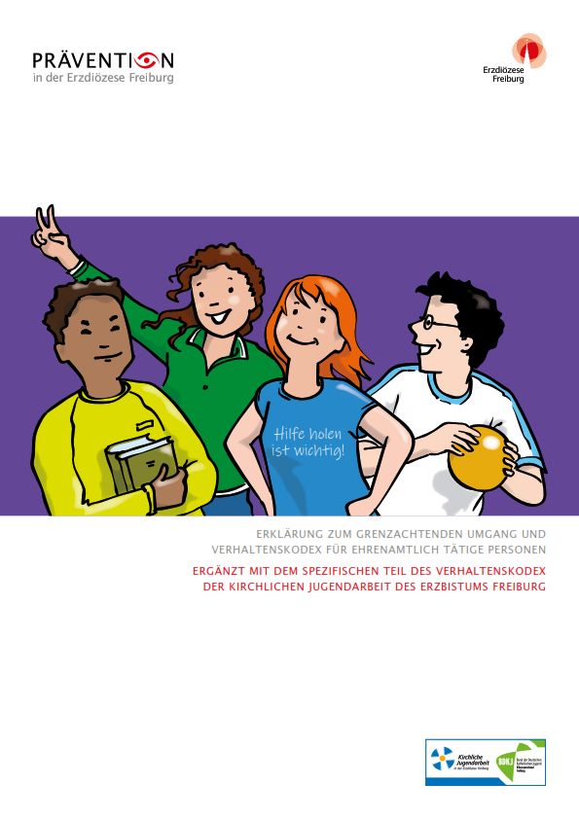

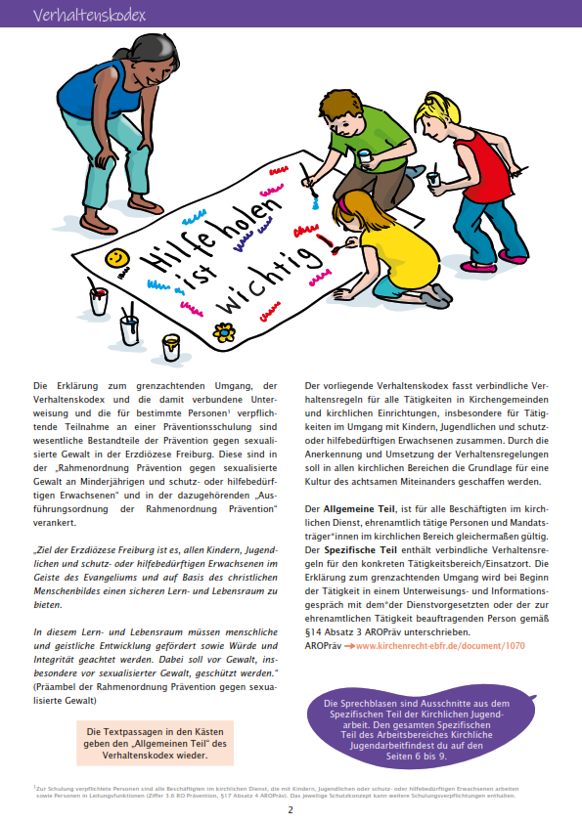

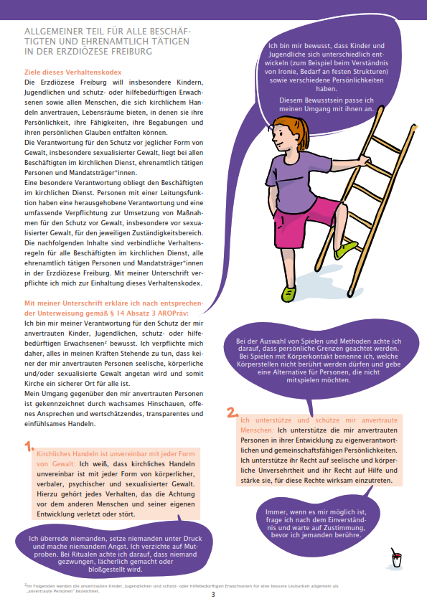

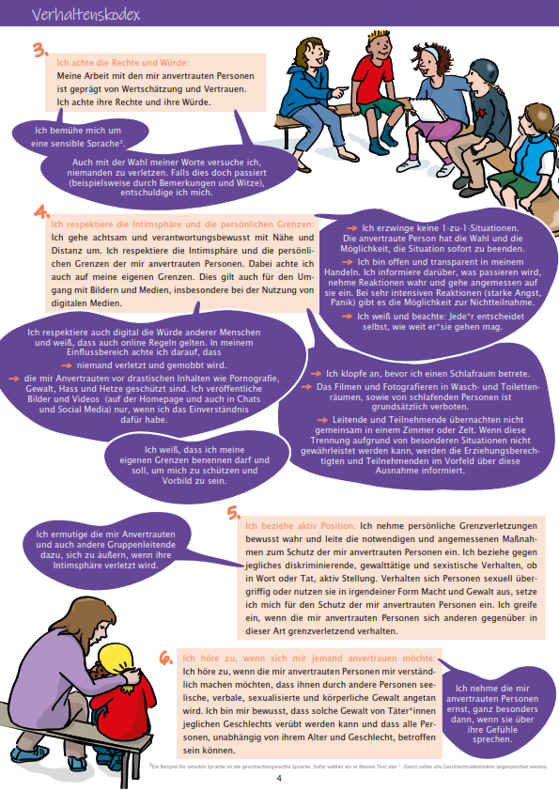

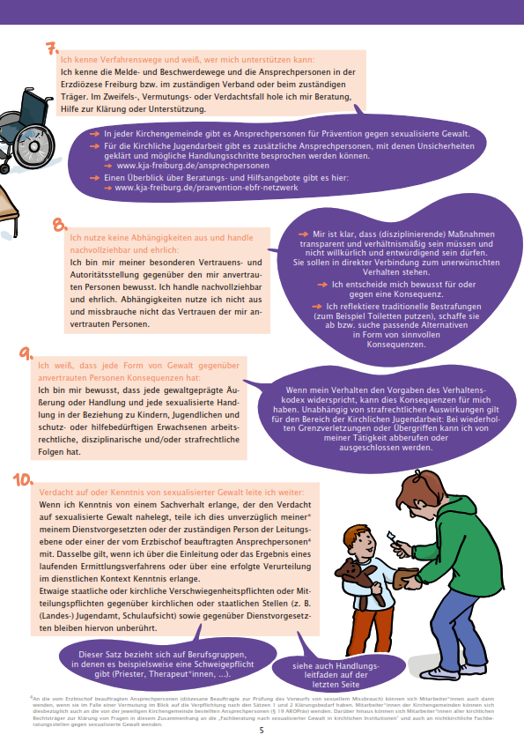

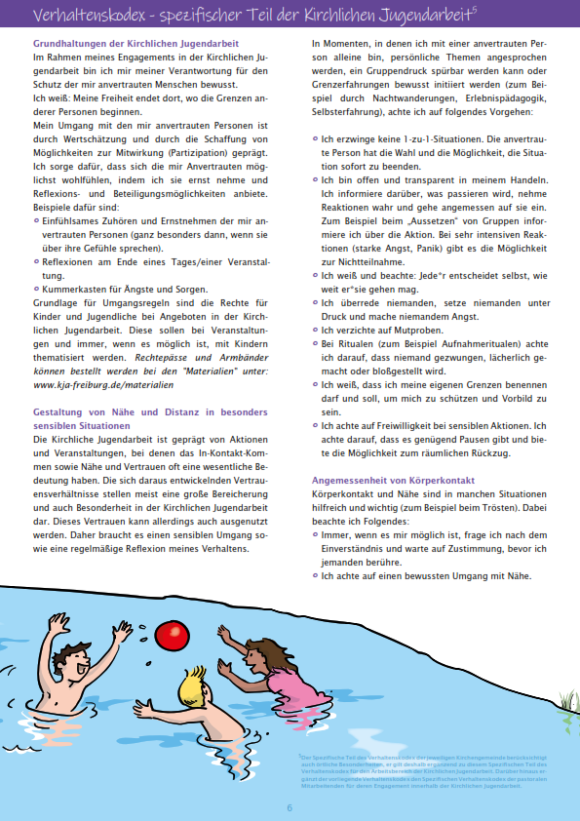

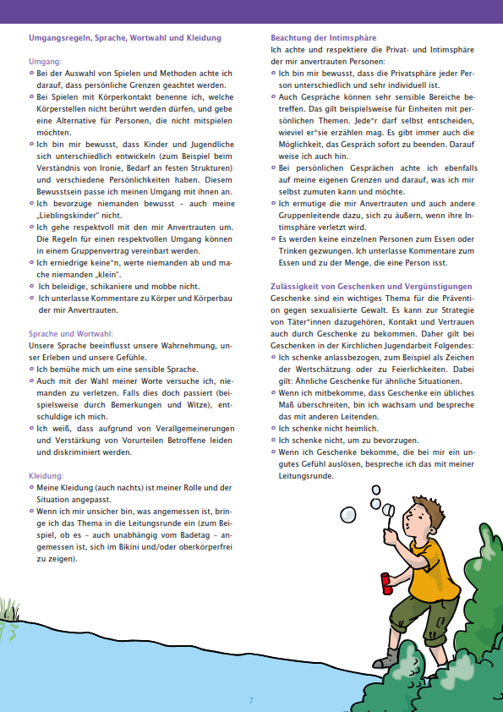

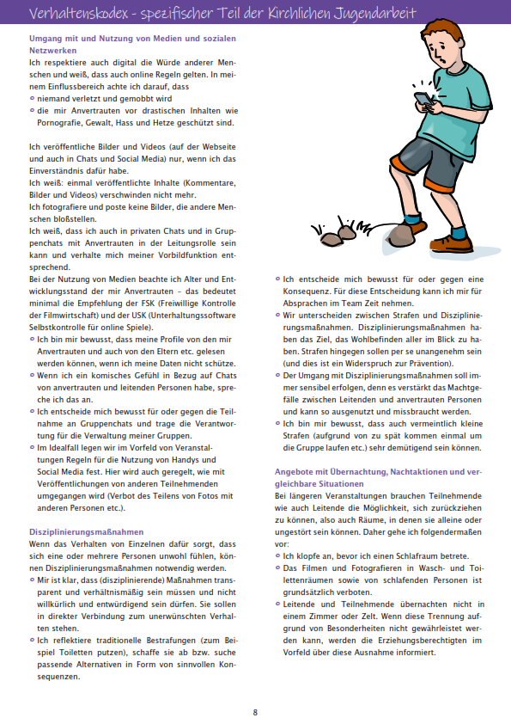

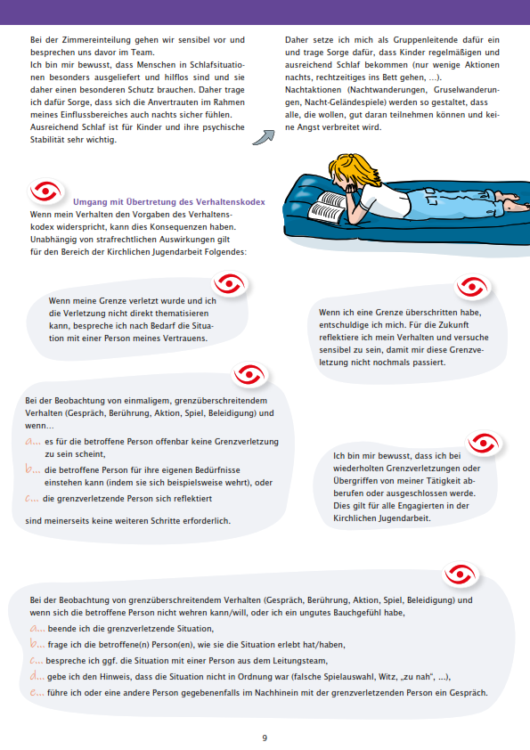

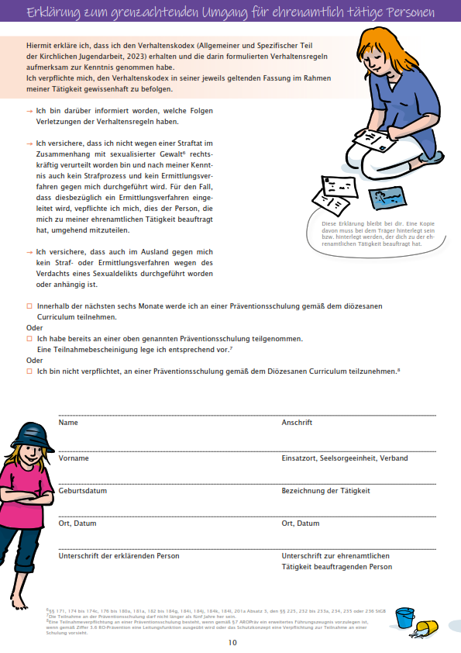

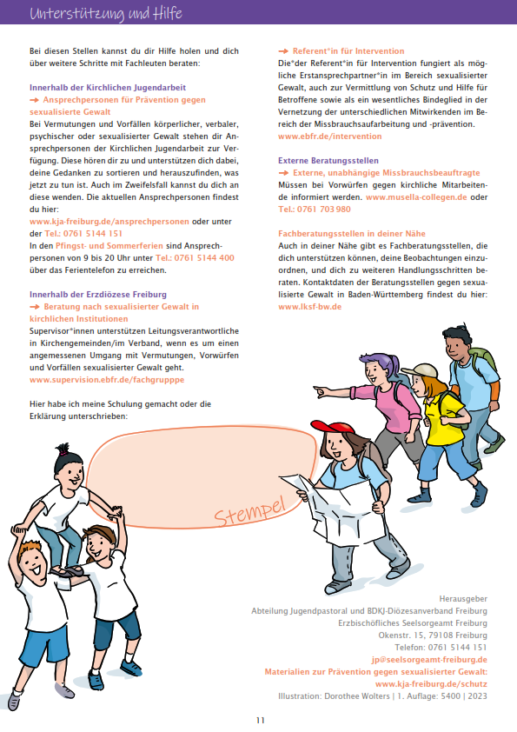

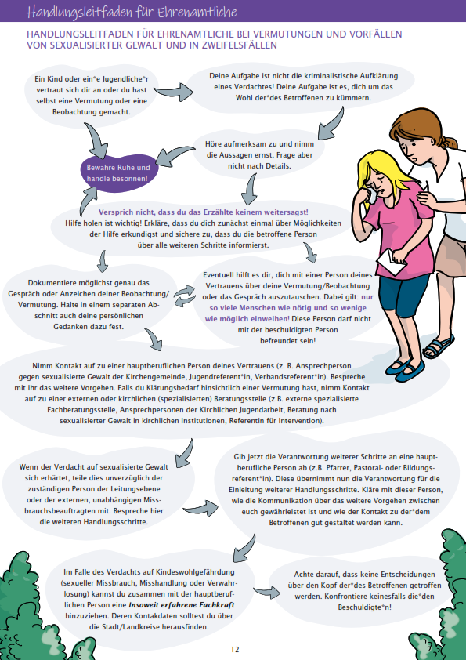

Anhang VI. Dokumentationsbogen

**Gesprächsnotiz für Leiter*innen bei Anruf wegen einer Vermutung von sexualisierter Gewalt**

|  |  |
| --- | --- |
| Datum: | Uhrzeit: |
| Wer ruft an? (Vorname/Nachname) | Herkunft der Gruppe (woher kommt er/sie? (Ort/Stamm/Bezirk |
| Funktion des/der Anrufenden (z.B. Gruppenleiter*in/Hauptberufliche*r) | Email-Adresse des/der Anrufenden |
| Telefonnummer(n)/Erreichbarkeit für Rückruf | Nächster Telefontermin: |
| Gespräch geführt durch (Name Ansprechperson) | |

[Nur bei direktem Gespräch mit Betroffenen:] **Umfeld und Situation des Gesprächs:**

**Dokumentation:**

Sachverhalt: was ist passiert/was wurde berichtet?

Beteiligte: wer ist/sind die betroffene(n) Person(en)/ wer wird beschuldigt?

Ort des Geschehens/Vorfalls: wo ist es passiert?

Rückversicherung: Nachfrage: habe ich das so richtig verstanden/notiert?

**Weitere Handlungsschritte, die mit der anrufenden Person vereinbart wurden:**

**Weitere wichtige Informationen im Kontext:**

**z.B. eigene Wahrnehmungen, Gefühle und Gedanken von diesem Gespräch**

Methoden

Methode Risiko- und Potenzialanalyse in der Wölflings- und Jungpfadfinderstufe

TN – Zahl: min. 3

Zeit: ca. 90 min oder im Hintergrund eines Stammestages

Material: Digitalkamera / Handy mit Kamerafunktion pro Kleingruppe

Anmerkungen: Die Methode soll Kindern keine Angst machen und Phantasien freisetzen, wo überall Gefahren lauern, sondern die Perspektive von Kindern auf angenehme und unangenehme Örtlichkeiten sichtbar machen. Daraus kann viel Potenzial für Veränderungswünsche gewonnen werden, (nur) ein kleiner Teil davon wird auch für die Risiko- Potenzialanalyse nutzbar sein können.

Ziel: Kinder stellen ihre Lieblingsorte und Örtlichkeiten im Stammesheim oder im Sommerlager dar, und Orte die sie meiden und entwickeln Verbesserungsideen.

Die Gruppe teilt sich in 2er/3er Gruppen auf. Jedes Paar/ jede Gruppe bekommt eine Kamera mit dem Auftrag, Bilder von ihren Lieblingsorten und den Orten, die sie nicht mögen oder unheimlich finden, zu machen.

Anschließend werden die Bilder gezeigt, wobei die Kinder begründen, was sie an den Orten mögen bzw. was nicht. Anschließend kann mit den Kindern überlegt werden, wie unsichere Orte sicherer oder schöner werden und welche Wünsche sie für die Örtlichkeiten der Einrichtung sonst noch haben.

Aus den Fotos mit den Wünschen können auch Plakate hergestellt werden, die anderen Gruppen vorgestellt werden.

Methode Risiko- und Potenzialanalyse in der Wölflings- und Jungpfadfinderstufe

TN – Zahl: min. 3

Zeit: ca. 90 min oder im Hintergrund eines Stammestages

Material: Wimmelbilder (https://zartbitter-shop.de/produkt-kategorie/produktart/wimmelbilder/)

Anmerkungen: Die Wimmelbilder sind für Kinder sehr anschaulich und vermutlich kennen sie viele der Situationen bereits. Sie müssen nicht schreiben können, wichtig wäre aber, die Ergebnisse, sofern sie den Kindern aus dem Stammeskontext bekannt sind, zu verschriftlichen, um sie in die Risiko- Potenzialanalyse des Stammes einfließen zu lassen. Bei mehreren Kleingruppen können auch unterschiedliche Wimmelbilder bearbeitet werden

**Arbeit in Kleingruppen an den Wimmelbildern von Zartbitter**

Fragen (können z.B. ausgedruckt und aufgeteilt werden):

* Welche Person auf dem Bild wärst du am liebsten und warum?
* Welche Person auf dem Bild möchtest du auf keinen Fall sein und weshalb?
* Suche dir eine Person auf dem Bild aus, die sich deiner Meinung nach nicht wohlfühlt. Beschreibe kurz, warum du das denkst.
* Suche dir eine Person auf dem Bild aus, die sich deiner Meinung nach wohlfühlt. Beschreibe kurz, warum du das denkst.
* Wo auf dem Bild werden die Rechte von Kindern nicht beachtet?
* Was gefällt dir auf diesem Bild?
* Was fehlt deiner Meinung nach auf diesem Bild?
* Was denkst du? Haben die Kinder auf dem Bild Spaß? Warum ja, warum nein?
* Welche Situation findest du gut und warum?
* Welche Situation findest du blöd und warum?
* Wo auf dem Bild würdest du dich gerne aufhalten und warum?
* Wo auf dem Bild würdest du dich nicht gerne aufhalten und warum?

Weiterarbeit:

Ist euch davon schon mal etwas bei uns passiert? Wie kam es dazu?

Methode Risiko- Potenzialanalyse in der Pfadi- und Roverstufe

TN – Zahl: 5-15, bei größeren Gruppen evtl. teilen

Zeit: ca. 45 min

Material: Pro TN eine Streichholzpackung, ein Beutel / Tasche

Anmerkungen: Hier braucht es Einfühlungsvermögen und gute Moderationsfähigkeit. Dann können aber spannende und gute Ergebnisse entstehen.

Vorbereitung: Jede*r TN bekommt eine Packung Streichhölzer.

Nun stellt der*die Spielleiter*in eine Frage.

Nach der Frage gibt der*die Spielleiter*in den Beutel herum. Jede*r TN, der dieser Frage zustimmt, steckt (verdeckt) ein Streichholz in den Beutel.

Nach der Runde werden die Streichhölzer in dem Beutel gezählt.

Fragen:

(Können beliebig ergänzt/verändert werden.)

* Kennst du alle Mitglieder in deiner Gruppe?
* Fühlst du dich in dieser Gruppe wohl?
* Gibt es Gruppenregeln für das Zusammensein in der Gruppe?
* Kennst du alle Leiterinnen und Leiter im Stamm?
* Weißt du, was mit Fotos und Videos passiert, die bei den Pfadfindern von euch gemacht werden und auf denen du zu sehen bist?
* Gibt es Regeln im Umgang mit Fotos und Videos im Stamm?
* Bist du schon mal gegen deinen Willen fotografiert oder gefilmt worden?
* Sind schon mal private Dinge von dir ungefragt oder gegen deinen Willen in der Gruppe herumgezeigt worden?
* Kannst du bei Gruppenstunden, Ausflügen und Lagern alleine und in Ruhe zur Toilette gehen, dich umziehen und dich duschen?
* Gibt es anonyme Möglichkeiten, auf Dinge hinzuweisen, die dich stören?

Am Ende, nachdem alle Fragen gestellt wurden, kommt der*die Spielleiter*in mit den TN in einen Austausch.

Mögliche Leitfragen:

* Welches Antwortergebnis hat euch besonders beschäftigt? Und warum?
* Welches Antwortergebnis habt ihr so erwartet wie es war? Und warum?
* Würdet ihr gerne etwas im Stamm ändern?

Methode Risiko- Potenzialanalyse auf einem Stammestag

TN – Zahl: 10 - 100

Zeit: ca. 90 min oder im Hintergrund eines Stammestages

Material: mit Raumbezeichnungen beschriftete A4 Blätter, leere Blätter zur Ergänzung, Marker / Eddings, evtl. Flipchartpapier, rote Klebepunkte, grüne Klebepunkte

Anmerkungen: Diese Methode ist sehr einfach, um mit allen Beteiligten über das Thema Kinderrechte ins Gespräch zu kommen, ist aber sicher nur ein Teil einer Risiko- Potenzialanalyse.

Die mit den Örtlichkeiten (Pfarrzentrum, Stammesheim,…) des Pfadfinderstammes beschrifteten Blätter werden so auf den Boden ausgelegt, dass alle Teilnehmer*innen die Räume in Kleinformat „begehen“ können.

Die Teilnehmer*innen können nun im Laufe des Stammestages immer wieder an den Blättern vorbeilaufen und Klebepunkte kleben:

Grün:

Wo fühle ich mich besonders wohl?

Wo gehe ich gerne hin?

Rot:

Wo fühle ich mich nicht wohl?

Wo habe ich auch ein bisschen Angst?

Fehlende Örtlichkeiten oder Räume können jederzeit noch ergänzt werden.

Mögliche Räume:

|  |  |
| --- | --- |
| * Gruppenraum * Sportraum/ Turnhalle * Toiletten * Duschräume * Küche * Flur * Computerraum * Abstellkammer * Fahrdienst * Pausenraum * Gemeinschaftsraum * Keller * Materialraum | * Sakristei * Erste-Hilfe-Station * Waschküche * Dachboden * Garten * Beichtstuhl/Beichtraum * Schulhof * Kirche * Werkstatt * Fahrstuhl * Privatwohnung auf dem Grundstück * Umkleideräume * … |

Methode Risiko- Potenzialanalyse in der Leitungsrunde

TN – Zahl: min. 6

Zeit: 90 min

Material: Stellwände, Plakate, Stifte

Anmerkungen: Diese Methode ist nur hilfreich, wenn genügend Vorwissen zum Thema „Sexualisierte Gewalt“ vorhanden ist und auch wirklich ein abschließendes Gespräch in der Großgruppe stattfindet, um die Ergebnisse zu reflektieren.

**Arbeit in zwei Kleingruppen:**

Die Teilnehmenden teilen sich in zwei etwa gleich große Gruppen auf, um die Fragestellungen an zwei großen Stellwänden zu bearbeiten. Hier muss der Hinweis gegeben werden, dass es nicht für alle leicht ist, sich in die „Täter*innenperspektive“ zu begeben. Die eigenen Grenzen sind zu beachten.

Aufgabenstellung:

**Kleingruppe I:** Wie würde ein Stamm aussehen, der für Täter*innen **abschreckend** und **unfreundlich** gestaltet ist? Durch welche Rahmenbedingungen, Maßnahmen und Vorgaben würde das erkennbar?

**Kleingruppe II:** Wie würde ein Stamm aussehen, der für Täter*innen wenig abschreckend und **leicht zu durchdringen** ist? Durch welche Rahmenbedingungen, Maßnahmen und Vorgaben würde das erkennbar?

**Reflexion in der Großgruppe:**

Gegenseitiges Vorstellen der Ergebnisse und Ergänzungen durch die Gruppe.

Impulsfrage: Wie nah sind wir am „Täter*innenunfreundlichen Stamm“? Was fehlt uns, wo haben wir Schwächen, woran müssen wir arbeiten?

Wichtig:

* Absolute Sicherheit kann es nicht geben
* Oftmals können Dinge/Maßnahmen im Guten gebraucht und im Schlechten missbraucht werden: Es ist also nicht auszuschließen, dass in beiden Gruppen die gleichen Punkte genannt werden.
* Strukturelle Risiken können deutlich werden (keine Führungszeugnisse, Leiter*innen fahren alleine auf Fahrt…)
* Oft sind es gute oder fehlende Absprachen oder Vereinbarungen, die den Unterschied ausmachen.

Methode Verhaltenskodex in der Wölflings- und Jungpfadfinderstufe

TN – Zahl: 4-10

Zeit: 30 min

Material: Kopien des Fragebogens

Anmerkungen: Die Kinder sollten einigermaßen gut lesen können, sonst muss die Einzelarbeit durch Gespräche in der Kleingruppe ersetzt werden. Natürlich kann der Fragebogen je nach Alter modifiziert werden.

**Durchführung:**

Zum Einstieg könnt ihr den Bogen zum Nachdenken wählen. Jede*r füllt ihn für sich aus: **Wer darf was?**

**Gemeinsam überlegen**

* Welche Berührungen sind mir unangenehm/angenehm?
* Ist die Berührung immer angenehm bzw. unangenehm?
* Ist sie manchmal dazwischen (komisch)? Bei welchen Personen?
* Was tun wir, wenn uns eine Berührung unangenehm ist? Wir dürfen NEIN sagen!

**Ziel:**

Welche Möglichkeiten und Wege haben wir/können wir uns erschließen, um uns gegen andere Personen/unangenehme Berührungen abzugrenzen?

Wer darf was? – Das darf nicht jeder!

|  |  |  |  |  |  |  |  |
| --- | --- | --- | --- | --- | --- | --- | --- |
|  |  |  |  |  |  |  |  |
|  | **Meine Mutter** | **Mein Vater** | **eine Freundin / ein Freund** | **eine Lehrerin / ein Lehrer** | **meine Leiterin / mein Leiter** | **meine Geschwister** | **eine Fremde / ein Fremder** |
| **meinen Rücken massieren** |  |  |  |  |  |  |  |
| **mich auf die Wange küssen** |  |  |  |  |  |  |  |
| **mir die Hand geben** |  |  |  |  |  |  |  |
| **mich auf den Mund küssen** |  |  |  |  |  |  |  |
| **mir etwas schenken** |  |  |  |  |  |  |  |
| **mich auf ein Getränk einladen** |  |  |  |  |  |  |  |
| **mich mit Streicheln trösten** |  |  |  |  |  |  |  |
| **mich mit Worten trösten** |  |  |  |  |  |  |  |
| **mich knuddeln** |  |  |  |  |  |  |  |
| **mit mir Aufgaben erledigen** |  |  |  |  |  |  |  |
| **mich ausschimpfen** |  |  |  |  |  |  |  |
| **mich verhauen** |  |  |  |  |  |  |  |
| **von mir einen Kuss verlangen** |  |  |  |  |  |  |  |
| **meinen Penis / meine Scheide streicheln** |  |  |  |  |  |  |  |
| **mich kitzeln** |  |  |  |  |  |  |  |
| **mich im Auto mitnehmen** |  |  |  |  |  |  |  |

Methode Verhaltenskodex in der Pfadi- und Roverstufe

TN – Zahl: mind. 5, im Idealfall sind alle Gruppenmitglieder anwesend

Zeit: 60 min

Material: Karten / Zettel mit vorgefertigten Situationsbeschreibungen

Anmerkungen: Ziel ist ein Gespür für sensible Situationen in der Gestaltung von Beziehungen zu Kindern/Jugendlichen zu entwickeln und eine Stärkung einer Kultur der Achtsamkeit.

1. Teil (ca.20 min):

Es werden Kleingruppen gebildet. Jede Kleingruppe bekommt ein paar Karten mit Situationen drauf. Diese sollen nach folgenden Kategorien sortiert werden:

grün: Situation ist völlig in Ordnung

gelb: kommt drauf an

rot: das geht gar nicht

2. Teil (ca.20 min):

Jetzt werden die Ergebnisse der Kleingruppen verglichen und ausgewertet. Am spannendsten ist die Konzentration auf unterschiedliche Eingruppierungen und auf den gelben Bereich unter der Fragestellung, worauf es denn ankommt:

Wann wäre die Situation völlig in Ordnung und wann ginge sie gar nicht?

3. Teil (ca.20 min):

Jetzt geht es darum zusammenzubringen, was für Euch als Gruppe wichtig im Umgang miteinander ist. Folgende Themenbereiche sollten berücksichtigt sein:

* Gestaltung von Nähe und Distanz

* Angemessenheit von Körperkontakt

* Sprache, Wortwahl und Kleidung

* Umgang mit Nutzung von Medien und sozialen Netzwerken

* Beachtung der Intimsphäre

* Geschenke und Vergünstigungen

* Disziplinierungsmaßnahmen

* Veranstaltungen mit Übernachtung

Methode Beratungs- und Beschwerdewege in der Wölflings- oder Jungpfadfinderstufe

TN – Zahl: ab 5 Personen

Zeit: ca. 90 min

Material: Stifte, Gefühlspizzen, Pizzateig, Belag für die Pizza

Anmerkungen: Die Kinder lernen, Gefühle zu zeigen und bei anderen Gefühle zu erkennen.

EINSTIEG: TIERSPIEL MIT GEFÜHLEN

Ziel des Einstiegs: Gefühle spielerisch durch Gesichtsausdrücke und Bewegungen ausdrücken

Zeit: 15 Minuten (je nach Gruppengröße)

Alle Kinder sitzen im Kreis. Die Leitung berichtet den Kindern, dass sie sich in einem Zoo mit vielen Tieren befinden. Die Tiere sind in unterschiedlicher Stimmung. Im Zoo kommt die Gruppe an unterschiedlichen Gehegen vorbei. In dem einen sitzt ein wütender Löwe. Daraufhin fragt die Leitung, wie ein wütender Löwe aussieht. Dann läuft die Gruppe weiter und sieht eine traurige Giraffe und wieder fragt die Leitung, wie eine traurige Giraffe aussieht. Die Kinder schlüpfen immer wieder in unterschiedliche Tierrollen. Die Tiere befinden sich gleichzeitig auch immer in unterschiedlichen Gefühlslagen. Zur Erweiterung kann die Leitung die Kinder selbst Fragen, ob sie noch ein Tier sehen.

HAUPTTEIL: GEFÜHLSPIZZA

Ziel des Hauptteils: Die Kinder sollen Situationen finden, in denen sie sich so fühlen, wie es auf der Pizza geschrieben ist (Es ist sinnvoll, die auf der Pizza geschriebenen Gefühle im Tierspiel geübt zu haben.)

Zeit: 40 Minuten

Je nach Alter der Kinder bekommt jedes Kind seine eigene Gefühlspizza oder die Kinder arbeiten gemeinsam an einer großen Pizza. Die Pizza ist in Stücke eingeteilt. Jedes Stück Pizza hat ein Gefühl als Überschrift. Diese werden gemeinsam durchgegangen und die Kinder gefragt, wann sie sich so fühlen. (Zur Erleichterung für den Einstieg kann man die Kinder auch Fragen, wie sie sich fühlen, wenn sie an die Hausaufgaben denken?) Nach und nach werden alle Gefühle durchgegangen und mit den Kindern über unterschiedliche Situationen gesprochen.

Für ältere Kinder ist es auch möglich, ihnen eine leere Gefühlspizza zu geben und diese dann mit genannten Gefühlen der Kinder zu füllen. Als Abschluss des Hauptteils stellt die Leitung die Frage, wie die Kinder sich jetzt fühlen. Bei kleineren Kindern kann noch einmal auf das Tierspiel verwiesen werden: Fühlt ihr euch wie der wütende Löwe oder wie die traurige Giraffe?



ABSCHLUSS: PIZZA BACKEN

Ziel des Abschlusses: Einen positiven Abschluss für die Kinder zu bewirken

Zeit: 35 Minuten

Nachdem die Kinder so viel über Pizza gehört haben, dürfen sie nun ihre eigene Pizza belegen und essen.

*(Quelle: Hobday, A.; Ollier, K.: Helfende Spiele. Kreative Lebens-und Konfliktberatung von Kindern und Jugendlichen)*

Methode Beratungs- und Beschwerdewege in der Pfadi- oder Roverstufe

TN – Zahl: ab 5 Personen

Zeit: mind. 60 min

Material: Leserbriefe ausgedruckt, Papier, Stifte

Anmerkungen: Die Jugendlichen sollen an das Thema „Sexualisierte Gewalt“ herangeführt werden und lernen, dass es gut ist, sich Hilfe zu holen.

1) In Kleingruppen bearbeiten die Teilnehmer*innen die Leser*innenbriefe an das Dr. Sommer Team, bei denen es um Grenzüberschreitungen, sexuelle Übergriffe und Missbrauch geht. Es soll darüber diskutiert werden, warum das Verhalten der Täter*innen nicht OK ist und was man der betroffenen Person nun raten kann.

2) In den Kleingruppen werden Antwortbriefe formuliert und anschließend einander vorgestellt.

3) In der Großgruppe soll jetzt besprochen werden: Wie gehen wir mit Beschwerden um?

**Leser*innenbriefe:**

Anke, 11 Jahre:

Hallo liebes Dr. Sommer Team, letzte Woche haben wir in unserer Gruppenstunde ein cooles Spiel gemacht. Da musste man den anderen Spieler*innen Wäscheklammern klauen, die an der Kleidung fest gezwickt waren. Das war total lustig, bis Mareike[23], unsere Leiterin, mich ständig an der Brust berührt hat, wenn sie eine meiner Klammern klauen wollte. Ich hab ihr gesagt, dass ich das doof finde, aber sie meinte, es sei ja nur ein Spiel. Was soll ich machen?

Sebastian, 11 Jahre:

Liebes Dr. Sommer Team, in unserem letzten Ferienlager hatten wir richtig viel Spaß. Nur eine Sache fanden wir Jungs echt komisch. Unser Gruppenleiter Jörg ist nämlich immer zu uns in die Dusche gekommen, um zu kontrollieren, ob wir uns auch wirklich überall ordentlich waschen. Außerdem mussten wir uns jeden Abend vor ihm ganz ausziehen, damit er uns auf Zecken untersuchen konnte. Dabei hat er einmal meinen Penis in die Hand genommen. Mich hat das total gestört, aber ich wusste nicht, was ich machen soll.

Christian, 14 Jahre:

Liebes Dr. Sommer Team, seit drei Jahren gehe ich in die Gruppenstunde, die einmal die Woche stattfindet. Wir haben da immer richtig viel Spaß und ich verstehe mich mit unserem Gruppenleiter Frank super. Seit einem halben Jahr merke ich aber, dass Frank immer mehr meine Nähe sucht. Er umarmt mich immer zur Begrüßung und zum Abschied. Im Stuhlkreis sitzt er immer neben mir und berührt mich ständig, wenn er mit mir redet. Ich finde das etwas unangenehm, habe aber Angst ihn zu verärgern, wenn ich etwas sage. Was soll ich tun?

Sabine, 13 Jahre:

Liebes Dr. Sommer Team, am letzten Jupfiwochenende ist etwas ganz komisches passiert. Wir haben nachts auf unserem Zimmer mit ein paar Jungs Wahrheit oder Pflicht gespielt. Am Anfang war das auch ganz lustig, aber dann wurde es immer heftiger. Wir sollten die Jungs mit Zunge küssen und uns bis auf unseren BH ausziehen. Ich habe mich in der Situation total unwohl gefühlt, aber gemerkt, dass alle anderen Spaß daran hatten. Trotzdem wollte ich eigentlich nicht mitmachen. Was hätte ich tun sollen?

Gregor und Maik, 14 Jahre:

Liebes Dr. Sommer Team, auf der letzten Pfadfinderfahrt waren auch ein paar 16 jährige Jungs dabei. Abends haben wir immer zusammen gechillt. Das war cool, bis auf einen Abend, an dem uns die Jungs auf ihren Handys voll ekelige Pornofilme gezeigt haben. Wir haben schon einmal solche Filme gesehen, aber so was Widerliches noch nie. Uns wurde richtig schlecht davon. Wir haben ihnen gesagt, dass wir das nicht sehen wollen. Sie haben uns aber dann lachend dazu gezwungen. Was sollen wir jetzt tun, damit das nicht wieder passiert?

Methode Beratungs- und Beschwerdewege auf einem Stammestag

TN – Zahl: 10 - 100

Zeit: ca. 90 min oder im Hintergrund eines Stammestages

Material: Klebepunkte (rot, gelb, grün), Kinderrechte groß ausgedruckt

Anmerkungen: Diese Methode ist sehr einfach, um mit allen Beteiligten über das Thema Kinderrechte ins Gespräch zu kommen, ist aber sicher nur ein Teil einer Risiko- und Potenzialanalyse.

Die Kinderrechte der UN-Kinderrechtskonvention werden an die Wand gehängt und vorgestellt. Klebepunkte (rot, gelb, grün) werden ausgeteilt und anschließend haben alle Teilnehmer*innen die Möglichkeit, persönlich jedes Recht danach zu bewerten, ob es in eurem Stamm eingehalten wird.

Der grüne Punkt bedeutet, dass es eingehalten wird. Der rote, dass es nicht eingehalten wird. Gelb bedeutet unentschieden.

Anschließend kann jede*r in Einzelarbeit noch eine „Hitliste“ der Kinderrechte erstellen. Diese Rangfolge unter der Fragestellung „Welches Kinderrecht ist mir besonders wichtig?“ kann auch den Leitungsstil der zukünftigen Gruppenleitung skizzieren.

Danach findet ein Austausch in der Gruppe statt: Warum sind die Rechte so bepunktet worden? Welches Kinderrecht wollen wir stärken?

**Die 10 Grundrechte der Kinderrechtskonvention sind:**

* das Recht auf Gleichbehandlung und Schutz vor Diskriminierung unabhängig von Religion, Herkunft und Geschlecht;
* das Recht auf einen Namen und eine Staatszugehörigkeit;
* das Recht auf Gesundheit;
* das Recht auf Bildung und Ausbildung;
* das Recht auf Freizeit, Spiel und Erholung;
* das Recht, sich zu informieren, sich mitzuteilen, gehört zu werden und sich zu versammeln;
* das Recht auf eine Privatsphäre und eine gewaltfreie Erziehung im Sinne der Gleichberechtigung und des Friedens;
* das Recht auf sofortige Hilfe in Katastrophen und Notlagen und auf Schutz vor Grausamkeit, Vernachlässigung, Ausnutzung und Verfolgung;
* das Recht auf eine Familie, elterliche Fürsorge und ein sicheres Zuhause;
* das Recht auf Betreuung bei Behinderung

Methode Beratungs- und Beschwerdewege in der Leitungsrunde

TN – Zahl: ab 5 Personen

Zeit: ca. 90 min

Material: Karteikarten, bzw. Flipchartpapier, Marker

Anmerkungen: Vielleicht wurden diese Fragen bereits in der Risiko- und Potenzialanalyse geklärt. Auf jeden Fall lohnt es sich, an dieser Stelle insbesonders die Ergebnisse von Kindern und Jugendlichen zu betrachten.

Erarbeitet in der Leitungsrunde eine Mindmap oder schreibt die Antworten auf Karteikarten.

Impulsfrage:

„Wenn sich ein Kind / ein Jugendlicher bei euch unwohl fühlt, über welche Kanäle / Ansprechpersonen / Kommunikationsmittel kann er*sie das äußern?“

Weitere Impulsfragen, falls nicht von alleine genügend Ideen kommen:

* Wie sind Kontaktdaten von Leiter*innen kommuniziert?
* Wie gut läuft die Elternarbeit im Stamm?
* Welche partizipativen Strukturen gibt es in der Gruppenstunde (Kindermitbestimmung bei Regeln, Planung, Gruppenstundeninhalt)
* Welche partizipativen Strukturen habt ihr auf Lager und Fahrten? (z.B. Lagerrat)
* Welche partizipativen Strukturen pflegt ihr ansonsten im Stamm? (Beschwerdebox im Stammesheim, Meuten-/Trupprat, Stammesversammlung)

1. Die Checkliste zur Absprache zwischen den Jugendverbänden und den Kirchengemeinden findet ihr unter: <https://www.ebfr.de/media/download/integration/1826576/md-e2-ergaenzung---checklisteabsprachenjugendverbaende-kirchengemeinde.docx>
2. Die Bundesversammlung hat im Antrag 17 der Satzungs- und Ordnungsänderung 2024 entschieden, dass die DPSG ab 2025 „Deutsche Pfadfinder*innenschaft Sankt Georg“, kurz DPSG, heißen soll. Wir haben uns entschieden diese Namensänderung schon hier in die Arbeitshilfe mitaufzunehmen.
3. Lebenswelten meint, dass die Kinder, Jugendlichen und jungen Erwachsenen alle unterschiedlich aufgewachsen sind, in unterschiedlichen Familienmodellen leben, kulturell und religiös geprägt sind und verschiedene Erfahrungen gemacht haben.
4. Youchungfang Liederbuch, 2002, S.10
5. Diskriminierung aufgrund der Herkunft/Hautfarbe
6. Diskriminierung aufgrund des Geschlechts
7. Diskriminierung aufgrund von Behinderung(en)
8. Diskriminierung aufgrund des Alters
9. Für Kontaktanfragen: praevention@dpsg-freiburg.de
10. Solltet ihr euch unsicher sein, wer alles bei euch eine Präventionsschulung sowie ein erweitertes Führungszeugnis einreichen sollte, dann nehmt gerne Kontakt mit der Ansprechperson für Prävention auf Diözesanebene auf. Grundsätzlich gilt: Da wo Helfer*innen aus dem Stamm Kontakt zu Kindern, Jugendlichen, Hilfebedürftigen oder Schutzbefohlenen Menschen haben, sollte eine Präventionsschulung gemacht werden.
11. Anfragen an: [praevention@dpsg-freiburg.de](mailto:praevention@dpsg-freiburg.de) oder unter: https://dpsg-freiburg.de/service/veranstaltungen/
12. https://kja-freiburg.de/themen/schutz-gegen-sexualisierte-gewalt/schulungen/
13. https://www.ebfr.de/erzdioezese-freiburg/erzbischoefliches-ordinariat/hauptabteilung-6-grundsatzfragen-und-strategie/praevention/praeventionsschulungen-und-qualifizierungsmassnahmen/
14. https://www.ebfr.de/erzdioezese-freiburg/erzbischoefliches-ordinariat/hauptabteilung-6-grundsatzfragen-und-strategie/praevention/zentrale-pruefstelle/
15. Hier der Hinweis: nicht alle Jugendämter haben eine Vereinbarung mit den Stämmen vor Ort geschlossen.
16. Solltet ihr euch unsicher sein, wer alles bei euch ein erweitertes Fürhungszeugnis einreichen sollte, dann nehmt gerne Kontakt mit der Ansprechperson für Prävention auf Diözesanebene auf.
17. Die Anlage 1 der AROPräv findet ihr unter: <https://www.ebfr.de/media/download/integration/1897773/anlage1_aropraev.docx>
18. Die Wimmelbilder findet ihr unter: <https://schutz.kja-freiburg.de/media/download/integration/1362036/fb_zeltlager-tag_a2.pdf> und unter:

    <https://schutz.kja-freiburg.de/media/download/integration/1362037/fb_zeltlager-nacht_a2.pdf>
19. Gruppenstundenvorschläge findet ihr unter: <https://schutz.kja-freiburg.de/media/download/integration/444366/gruppenstundenvorschlaege.pdf>
20. Die Rechtepässe zum Ausdrucken findet ihr unter: <https://schutz.kja-freiburg.de/media/download/integration/1691260/rechtepass-zum-ausdrucken.pdf>
21. [Risiko- und Potentialanalyse](https://dpsg-freiburg.de/wp-content/uploads/2024/04/Risiko-und-Potentialanalyse.pdf) des Awarenessteams des DPSG DV Freiburg für Veranstaltungen
22. Die DPSG sieht für die Schulung 3 Stunden vor. Das diözesane Curriculum empfiehlt eine Schulungsdauer von mindestens 3 Stunden. In unserem Diözesanverband umfasst die Schulung allerdings mindestens 3,5 Stunden.
23. Sollten die Namen, echten Namen aus eurer Gruppe entsprechen, ändert diese gerne vorher ab